

国泰新点软件股份有限公司
地址：张家港市杨舍镇江帆路8号(http://www.epoint.com.cn)
电话：0512-58188000传真：0512-58132373

数字化采购管理平台

评标系统操作手册

一、评委登录
1、进入评标系统（网址：https://www.gsnhcg.com/TPPingBiao），选择评委身份，根据账号密码登录系统，如下图：
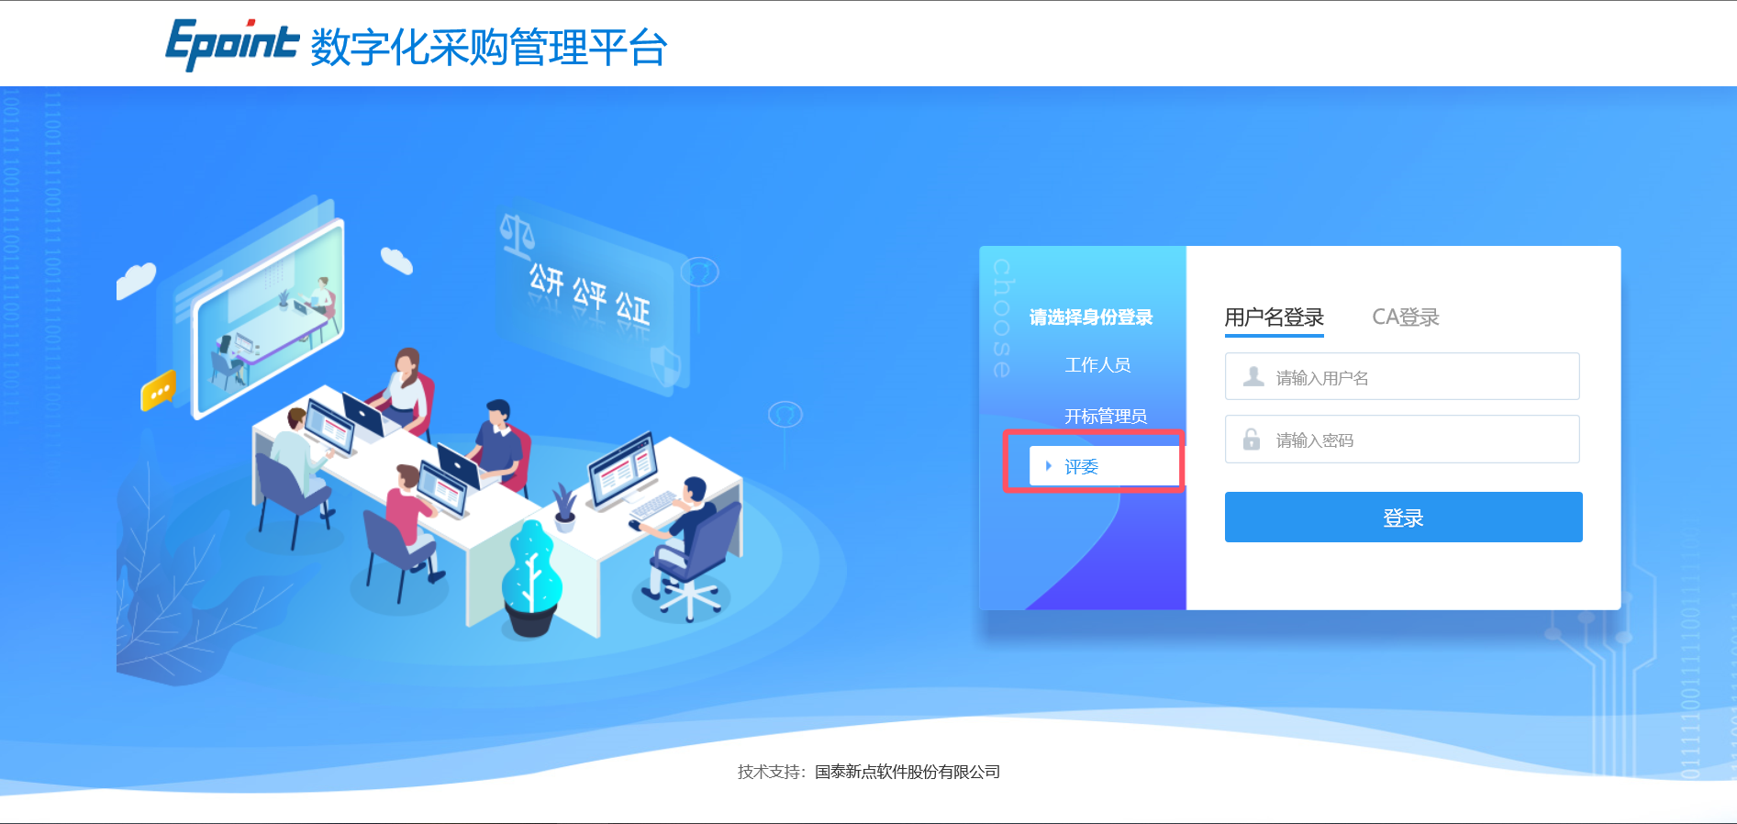
2、进入系统后呈现如下图所示界面，找到对应标段，点击【进入项目】，进入评标流程，如下图：
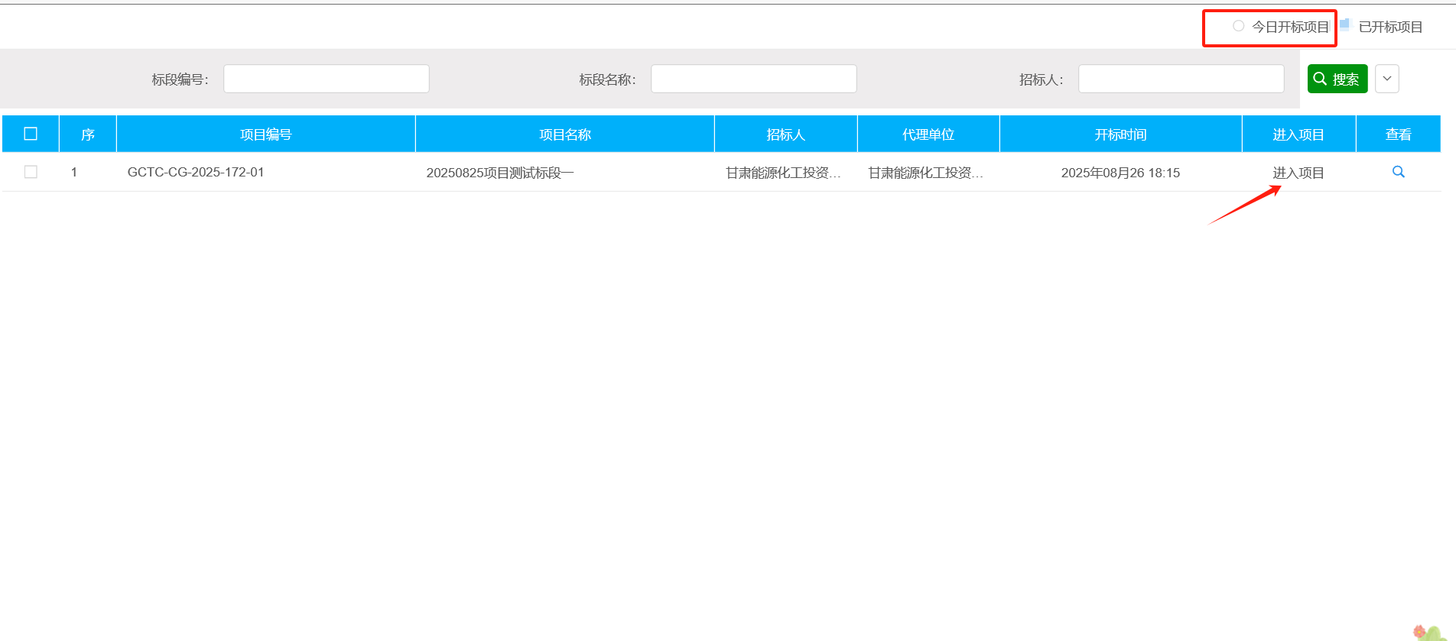
3.进入项目后即出现项目对应的评标界面，如下图：

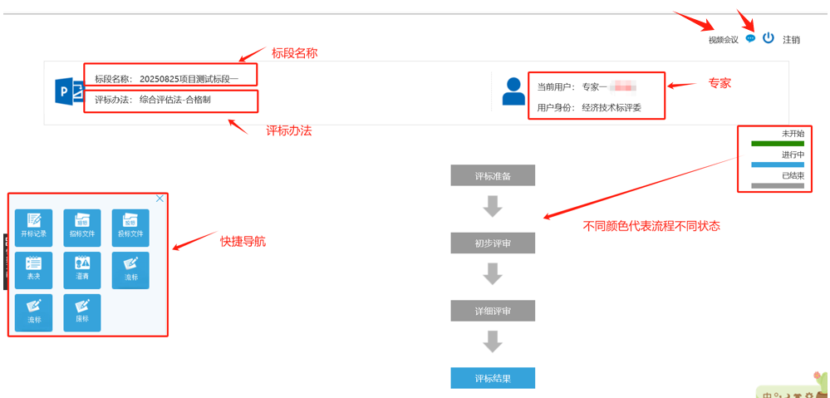
功能介绍：
1、显示当前评标项目的基本信息；
2、显示当前登录的评委用户；
3、视频会议；
4、消息提醒与退出系统按钮；
5、快捷功能，评标全流程均可使用，下文详述；
6、评标流程，点击对应流程可进行操作，下文详述。

二、快捷功能

2.1开标记录
点击快捷功能区的【开标记录】按钮，可查看开标记录情况。

2.2招标文件
点击快捷功能区的【招标文件】按钮，可查看招标文件，如下图：
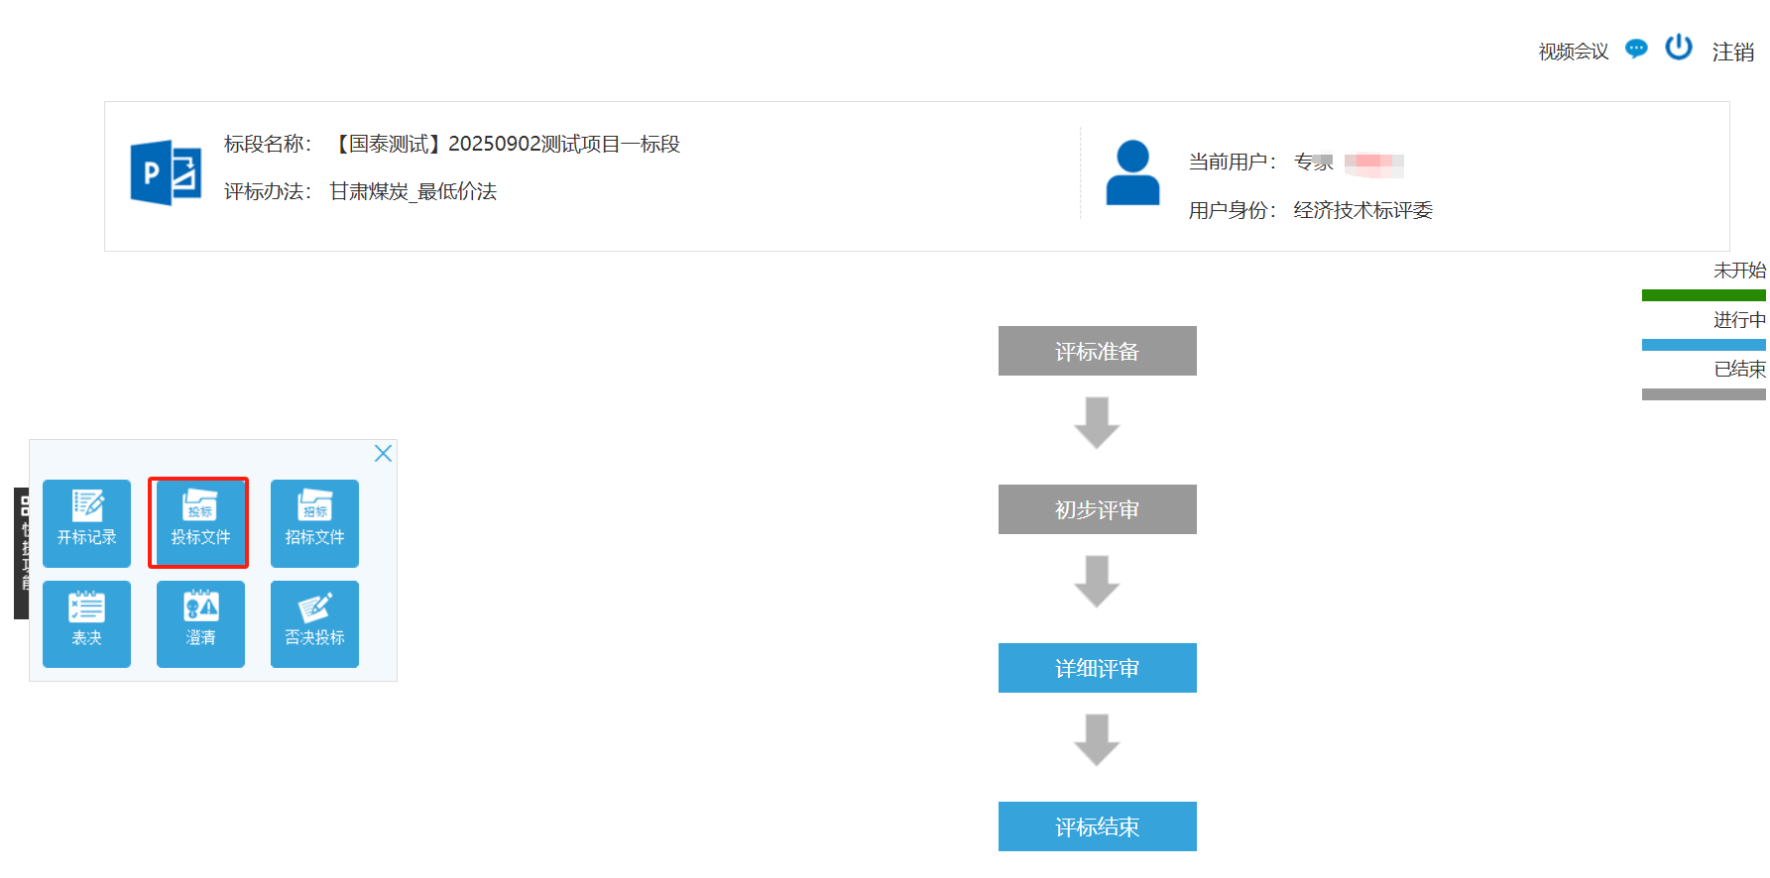

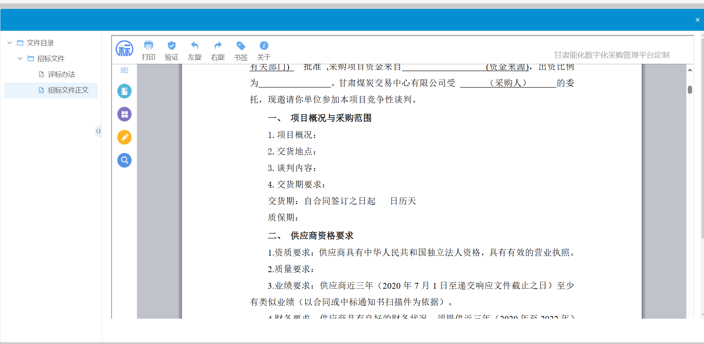

2.3投标文件
点击【投标文件】，下拉选择需要查看的供应商查看看投标文，如下图：
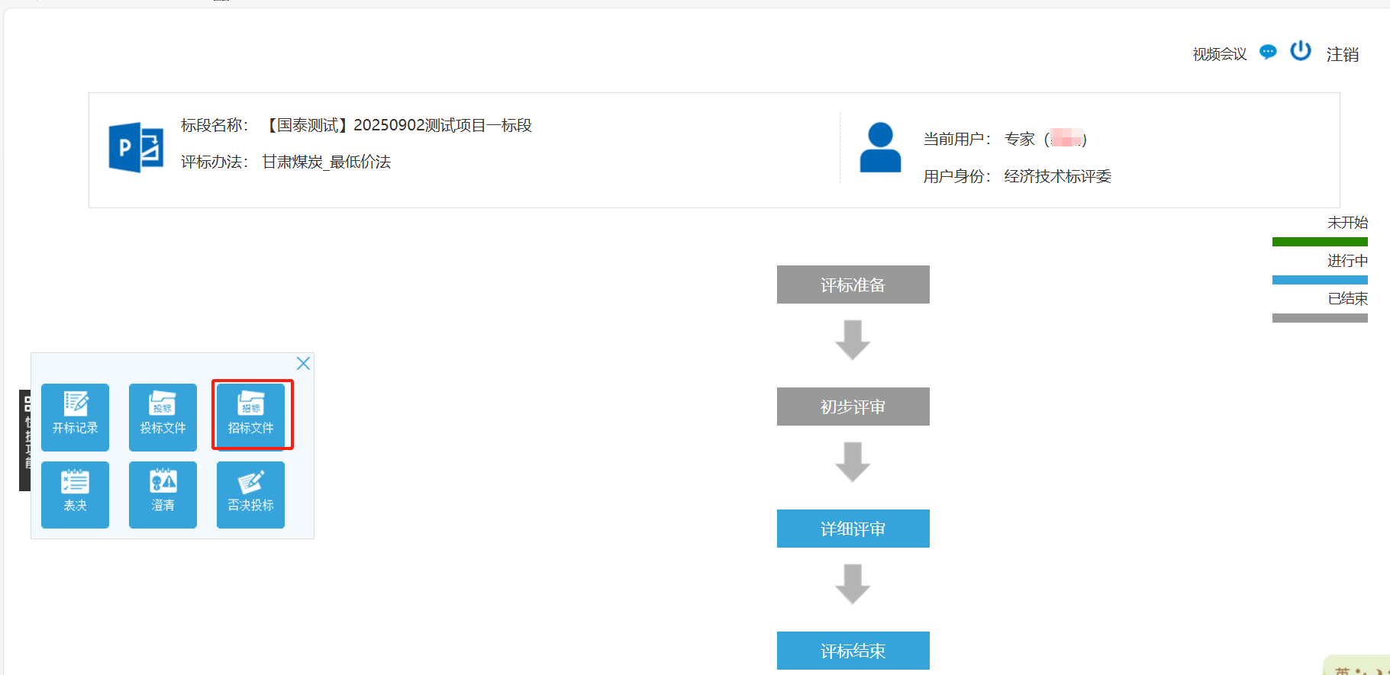

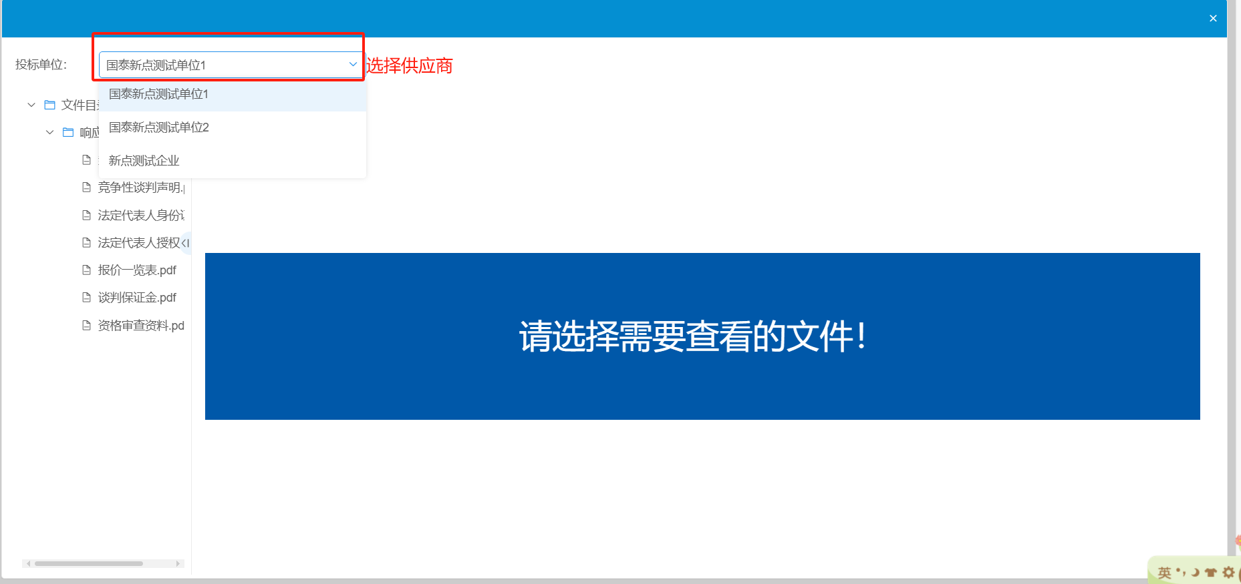

2.4澄清
1、若需要供应商澄清则由组长账号发起，如下图：
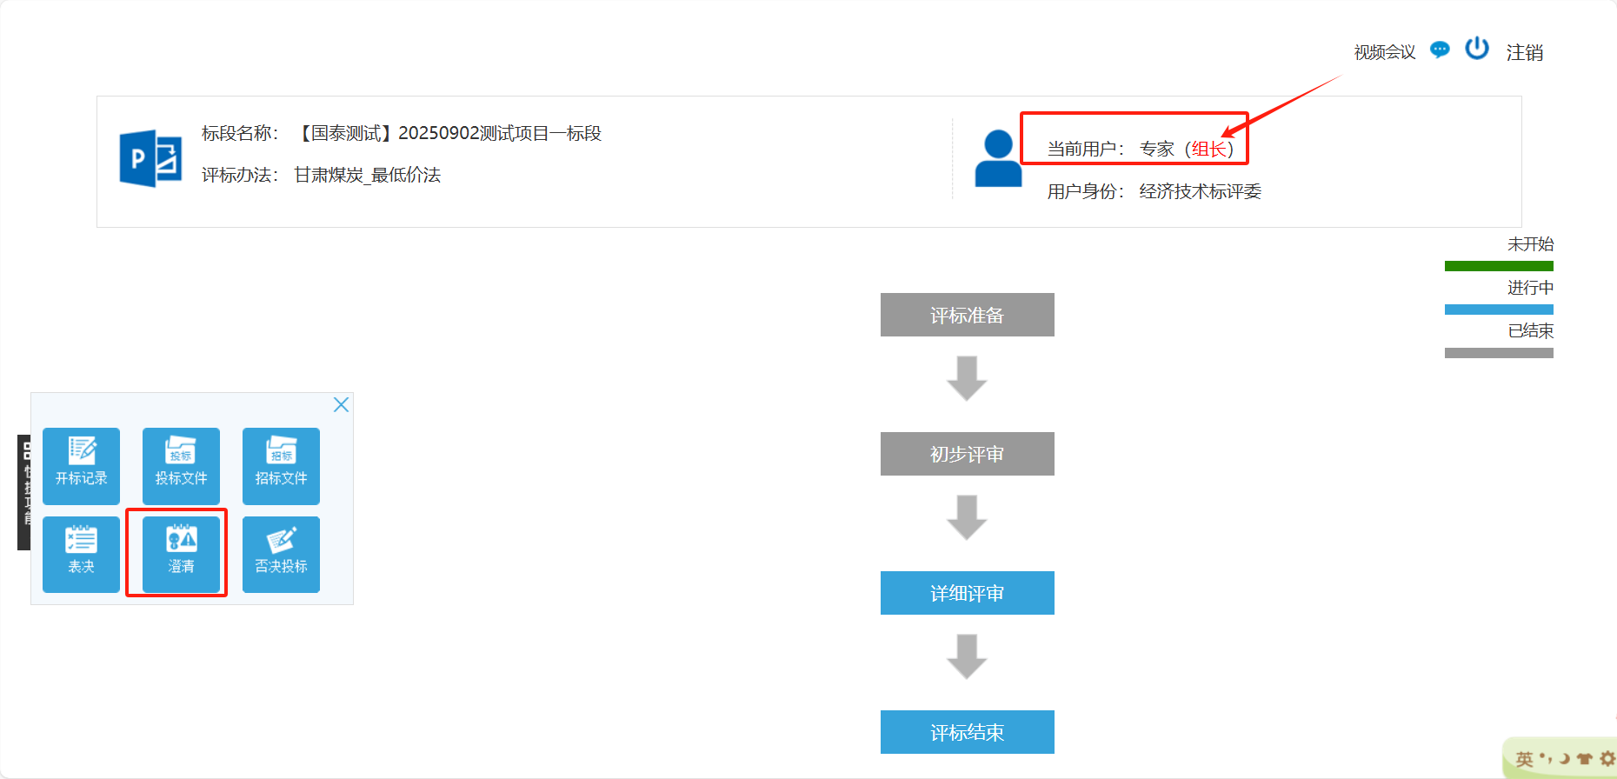

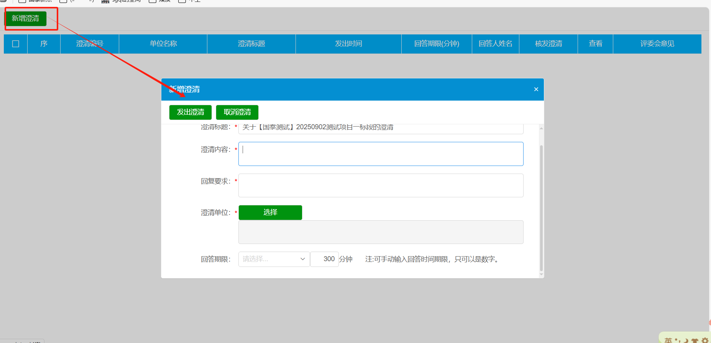

2.5表决
若需要评标委员会表决，则由组长账号发起，其他评委进行点击【表决】进行表决，如下图：
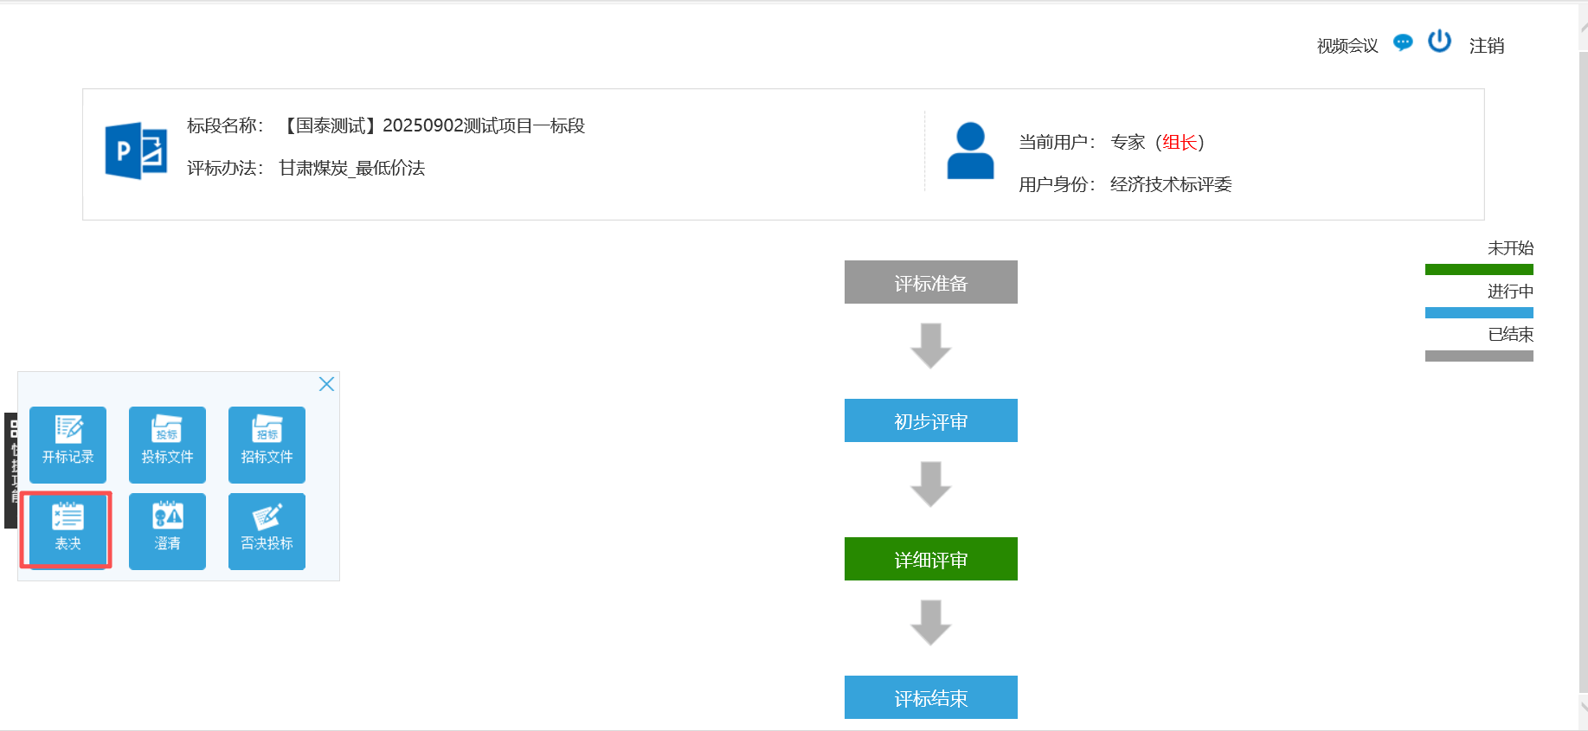
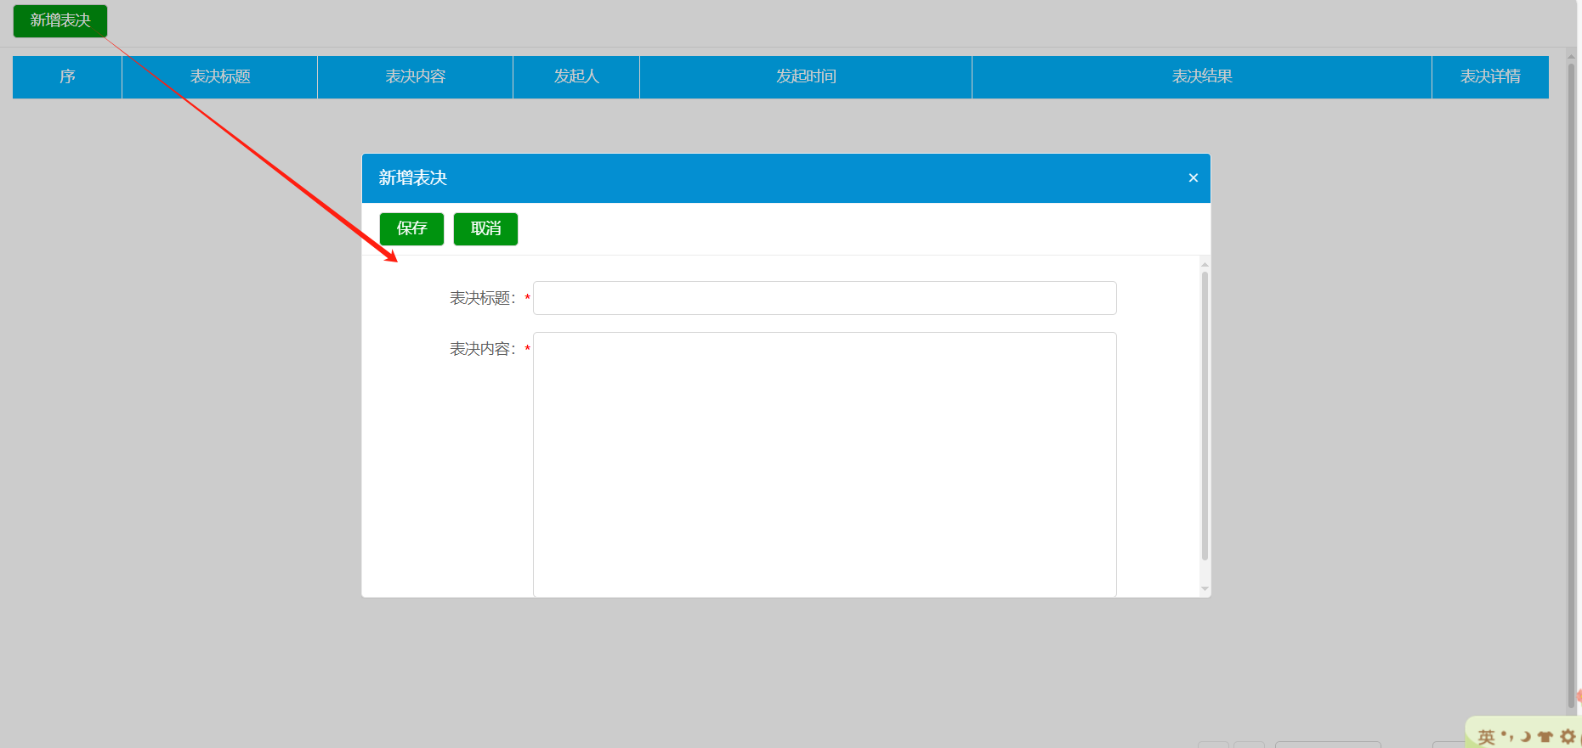

2.6否决投标
1、若有需要废标的单位，组长点击【否决投标】，进入否决页面，选择否决投标节点并填写否决投标原因。如果没有无需选择，如下图：
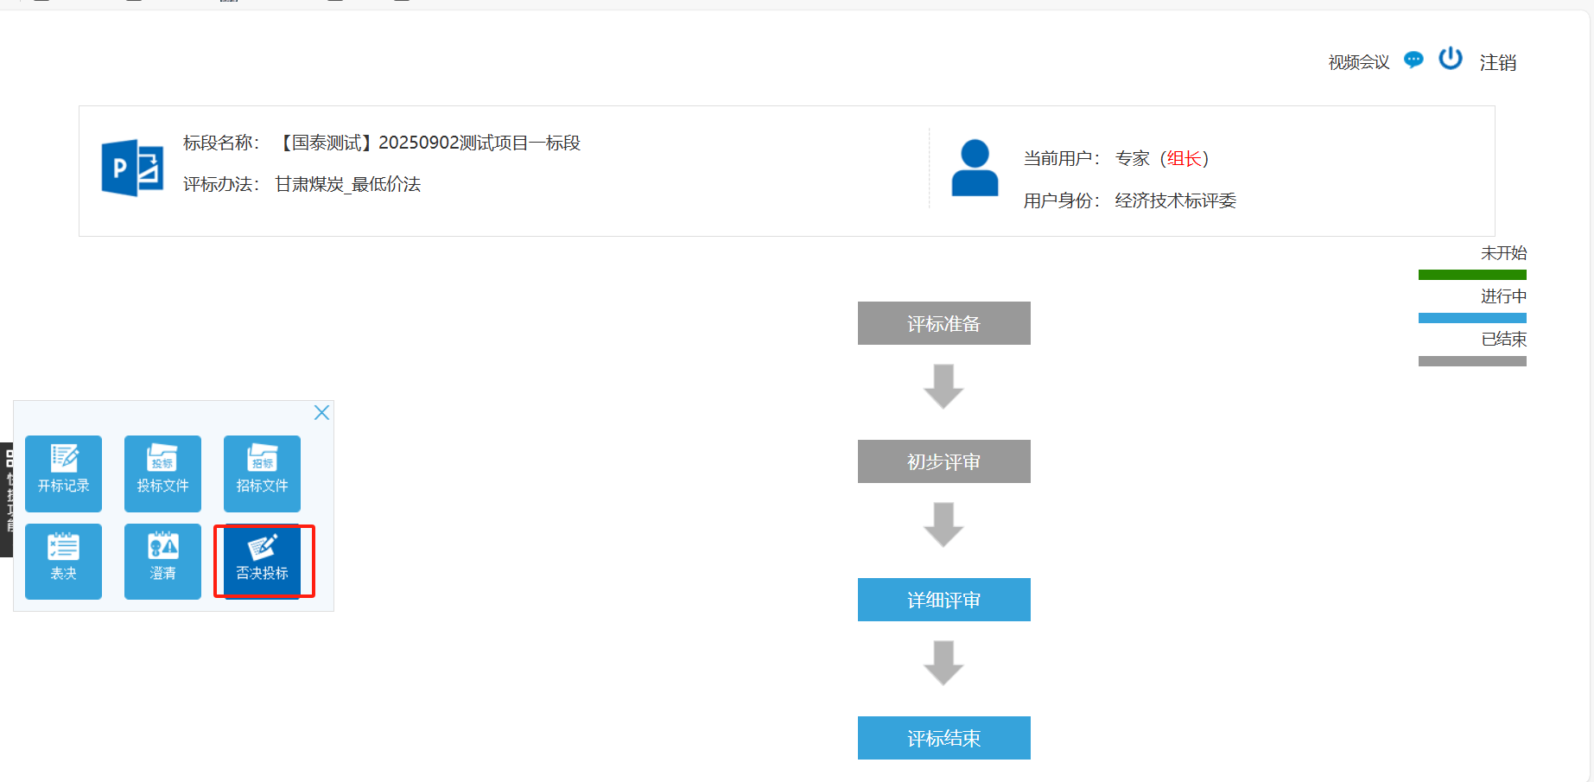
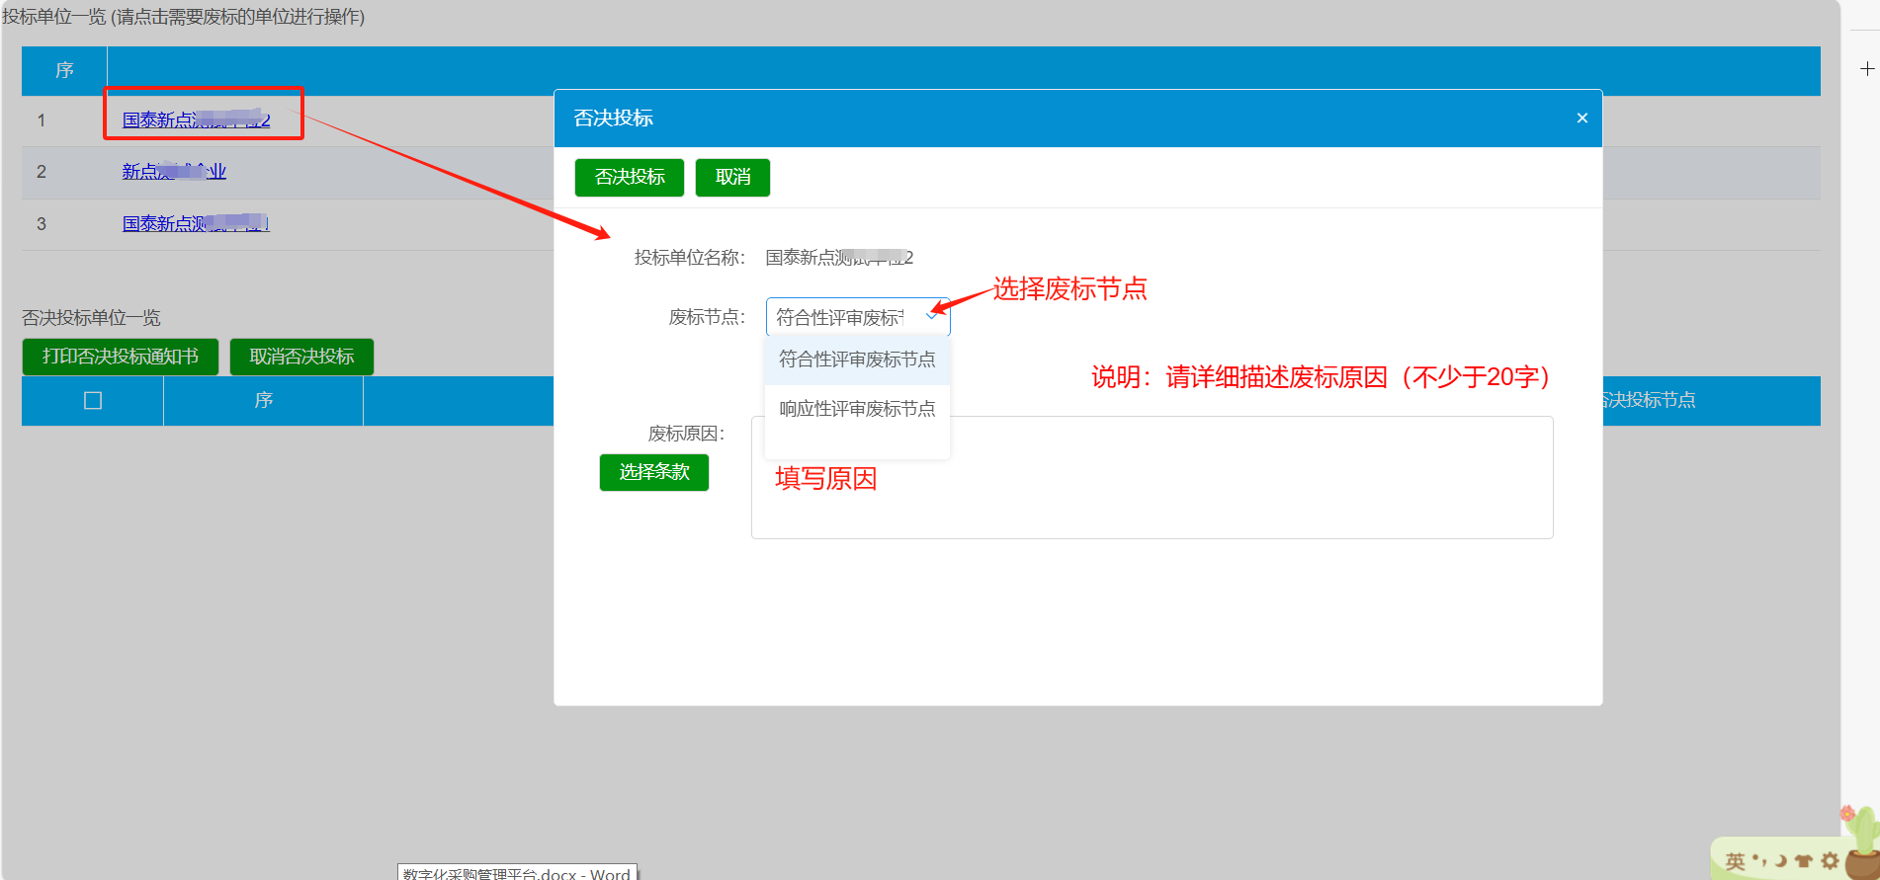
2、对某家供应商操作了废标后，想取消的，需勾选该废标单位并点击【取消废标】即可将该单位的废标取消，正常进入下面环节的评审。如下图：

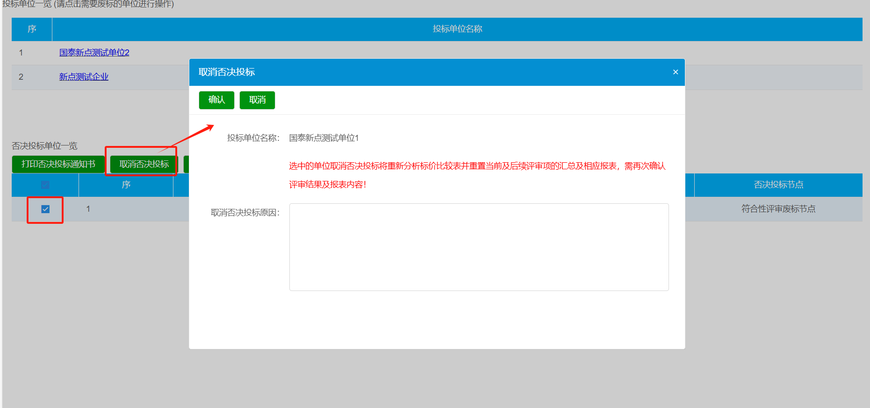
3、在初步评审流程结束后，若需要废标，组长点击【废标结果】的【流标】填写【流标理由】，填写完成后点击【确认】，如下图：
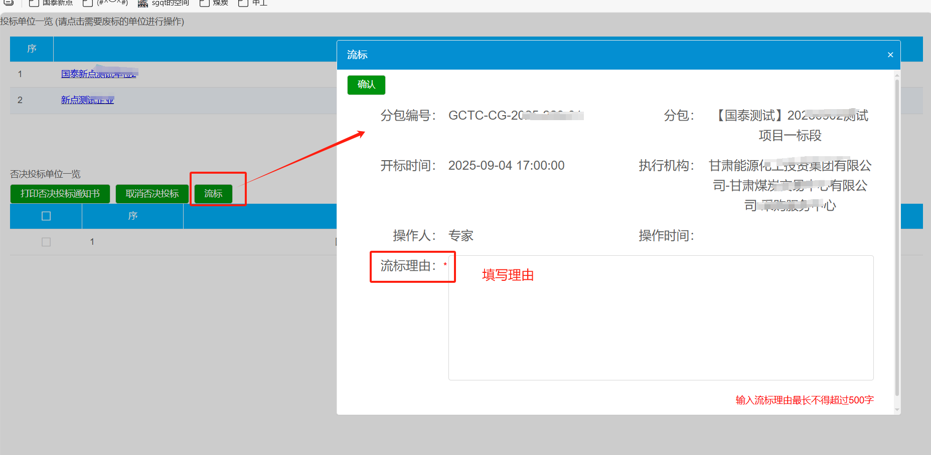
注：
- 流标理由填写内容由评审委员会确认；
- 该操作的权限为组长账号。
- 废标评审由评委组长账号操作，评标小组成员无需操作。组长确认汇总后，所有评委不能再对废标条款评审结果进行任何修改，仅查看废标详情。

4、废标后，组长点击【挑选签章报告】进入挑选页面，根据需求挑选完成后点击【保存】，如下图：
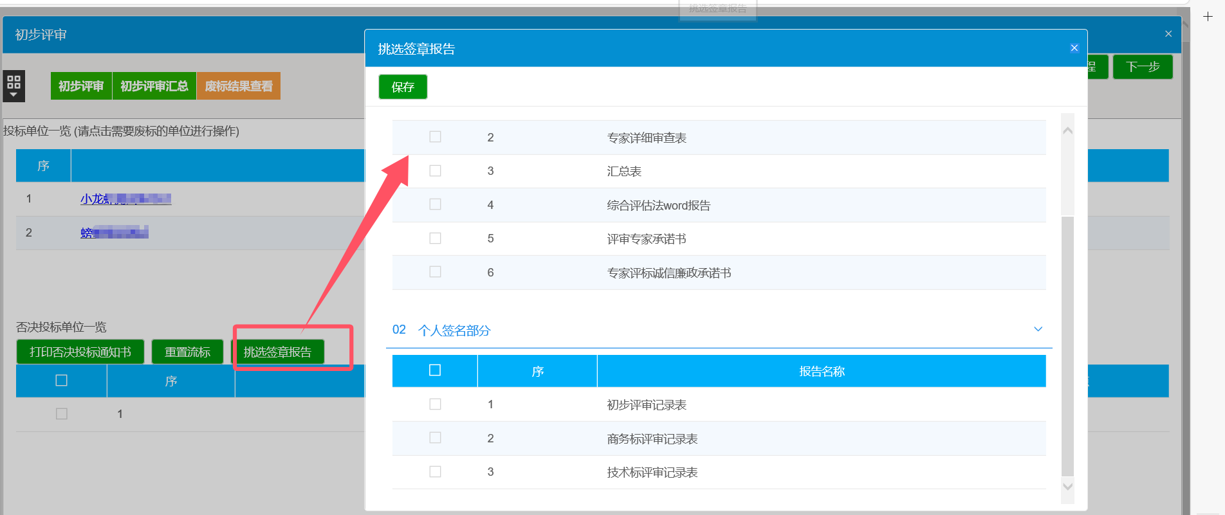
所有评委关闭当前页面，进入评标流程的【评标报告】，进行签章。

三、评标流程

3.1评标准备

3.1.1评委回避
1、点击【评标准备】进入【评委回避】界面，根据需求点击【不需要回避】或者勾选需要回避的单位后点击【需要回避】，如下图：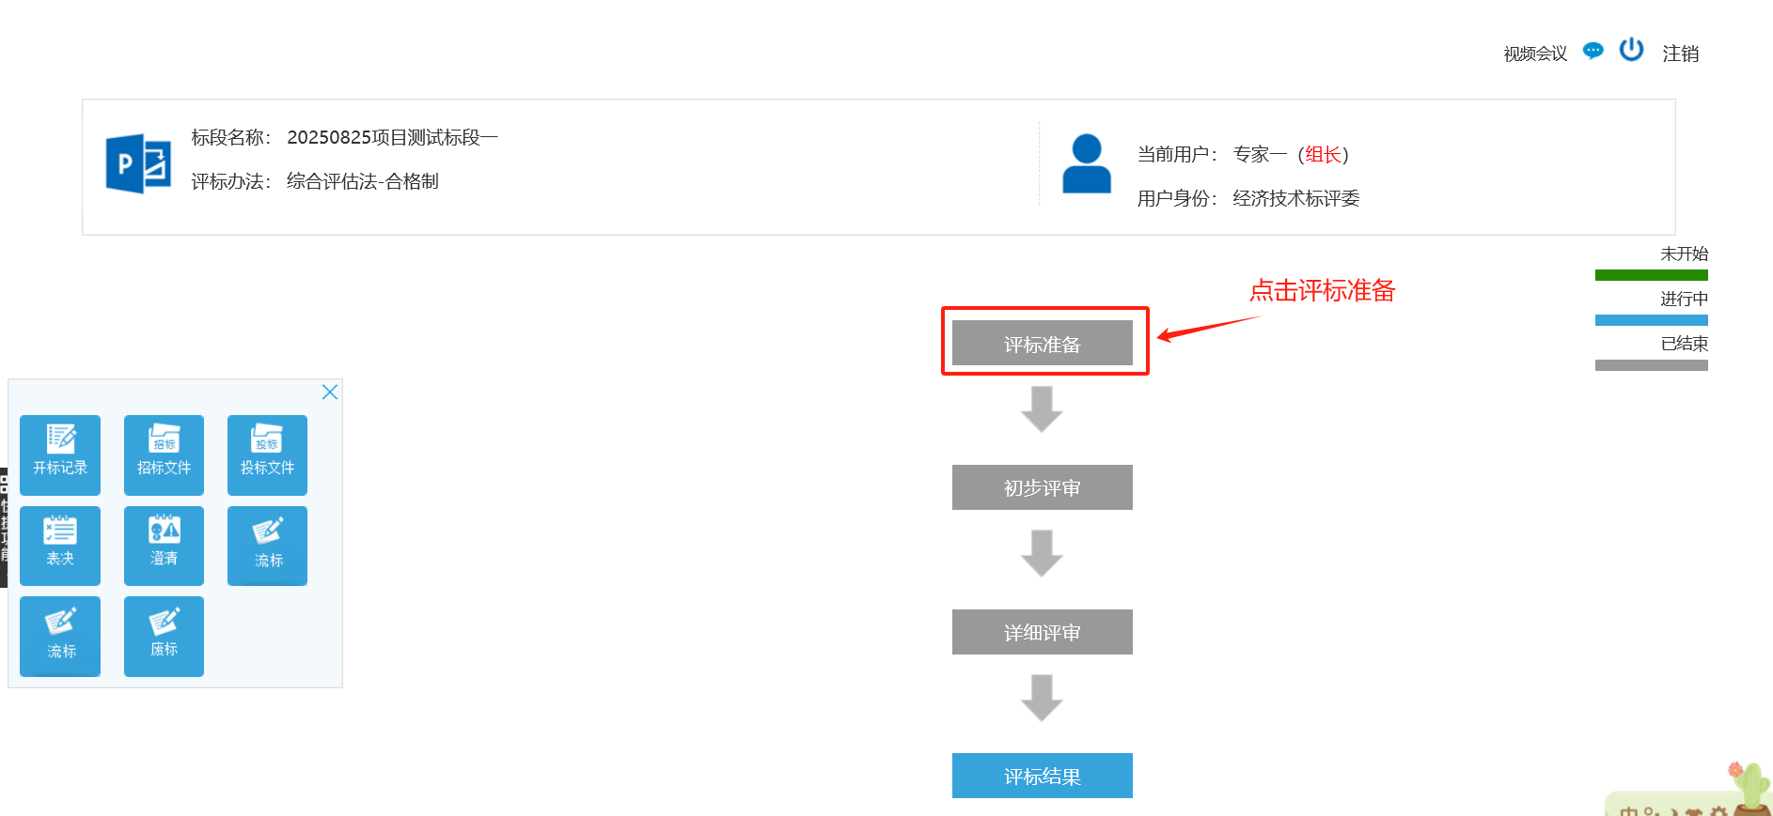
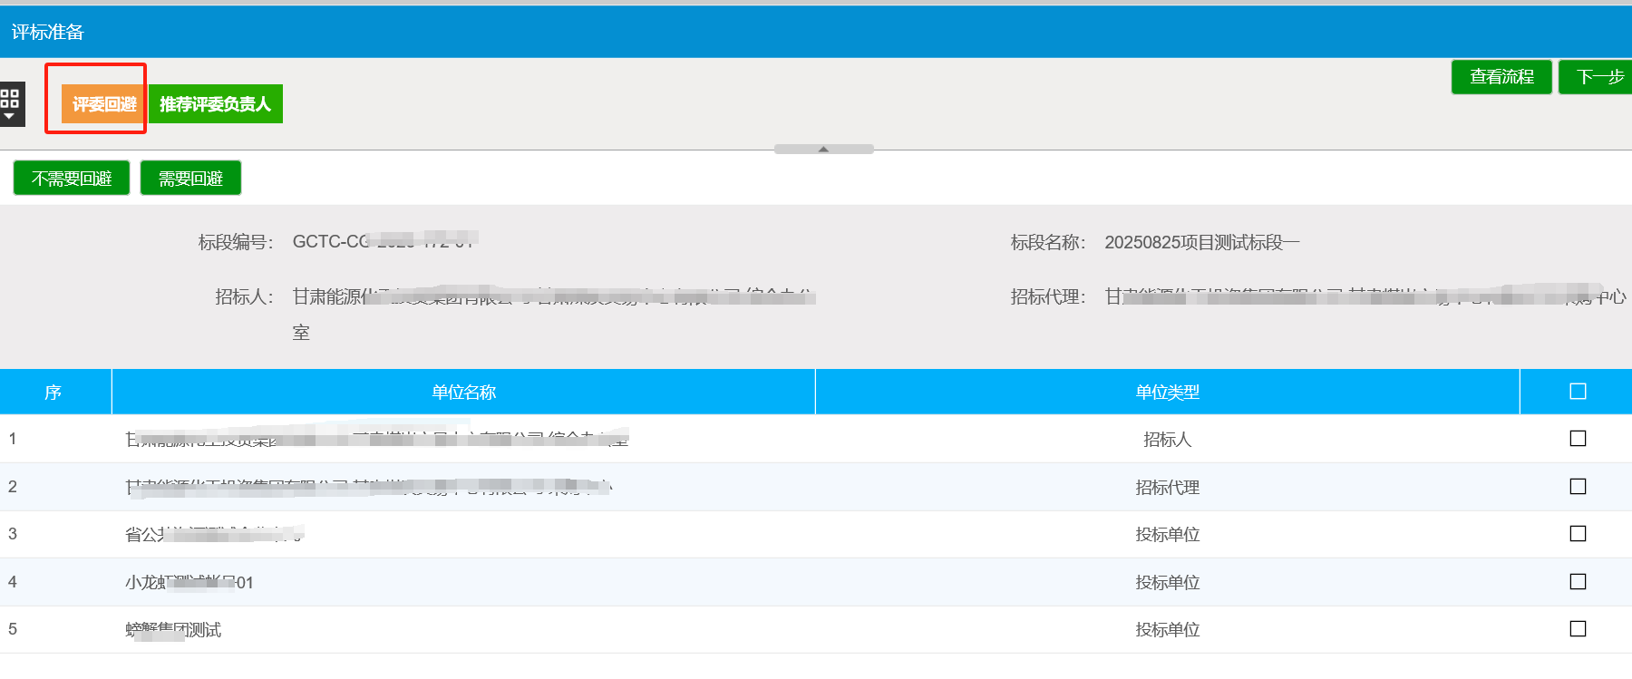

3.1.2推荐评委负责人
1、评委回避完成后点击【推荐评委负责人】进入推荐评委负责人界面（后文的组长指的就是推荐的评委负责人），如下图：
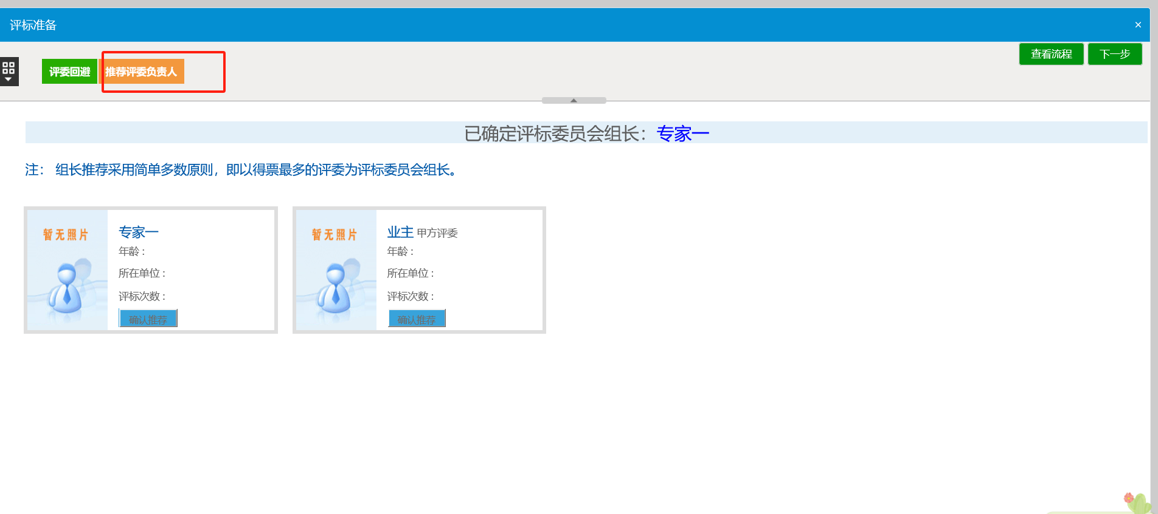

3.2初步评审
前提条件：评标准备推荐完评委负责人。
操作步骤：
推荐完评委负责人后点击【下一步】进入【初步评审】，如下图：
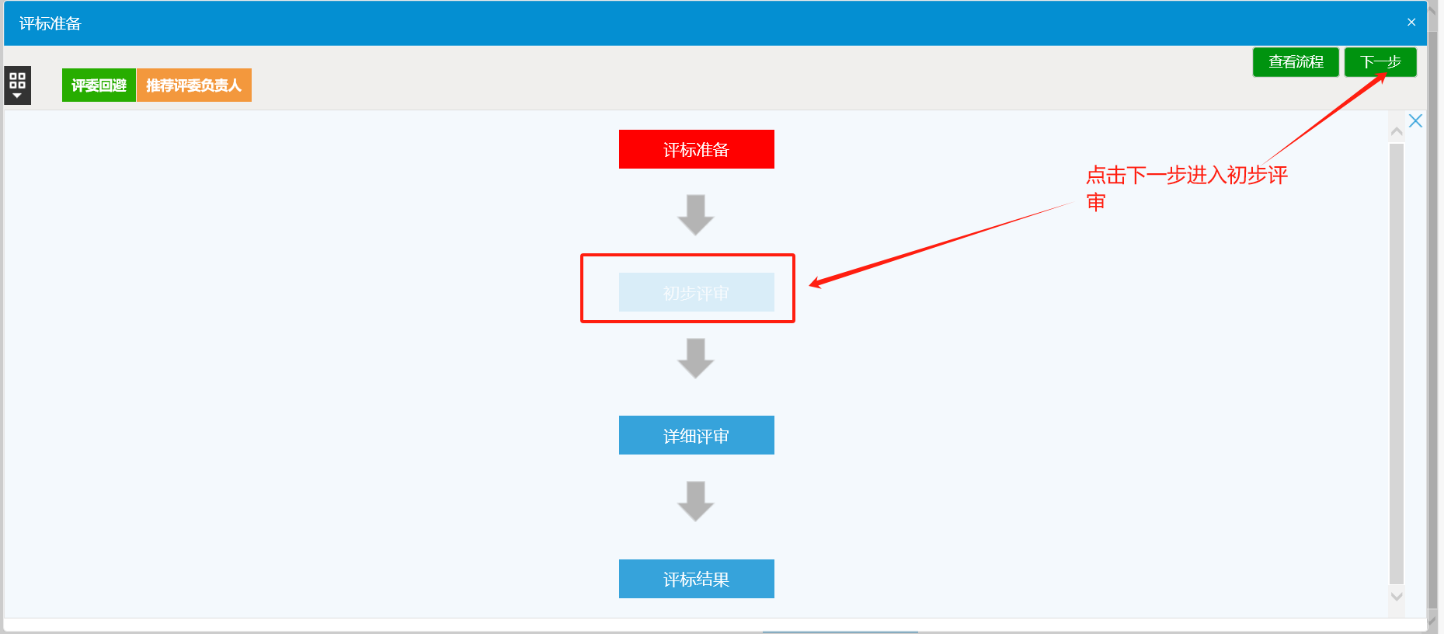

3.2.1初步评审
1、在【初步评审】所有供应商评审完成后点击【确认提交】进入评审确认汇总页面，确认评审评分表内容合适后点击【确认提交】，如下图：
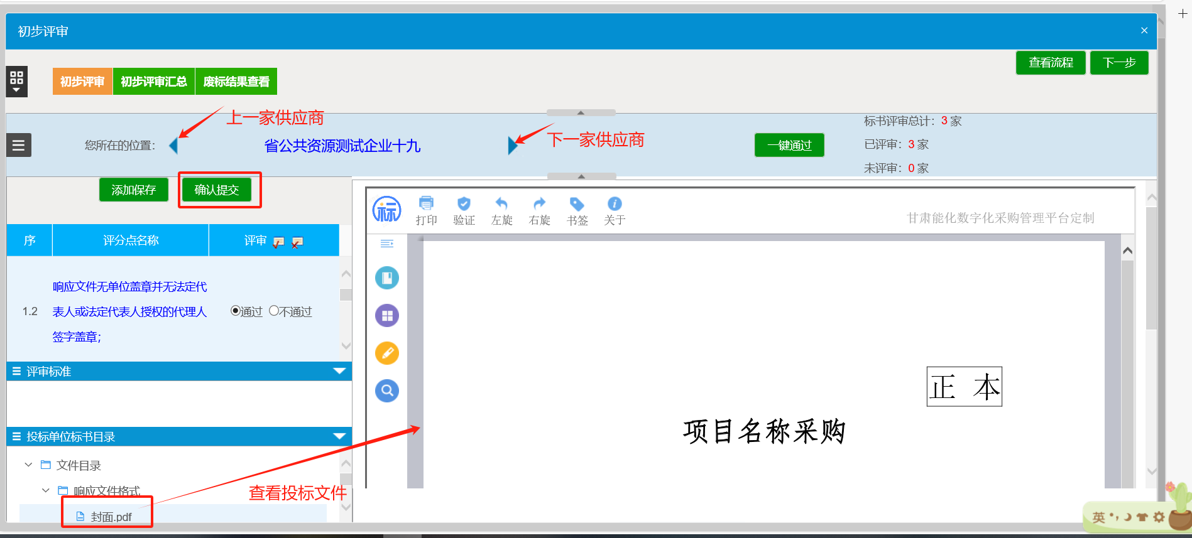
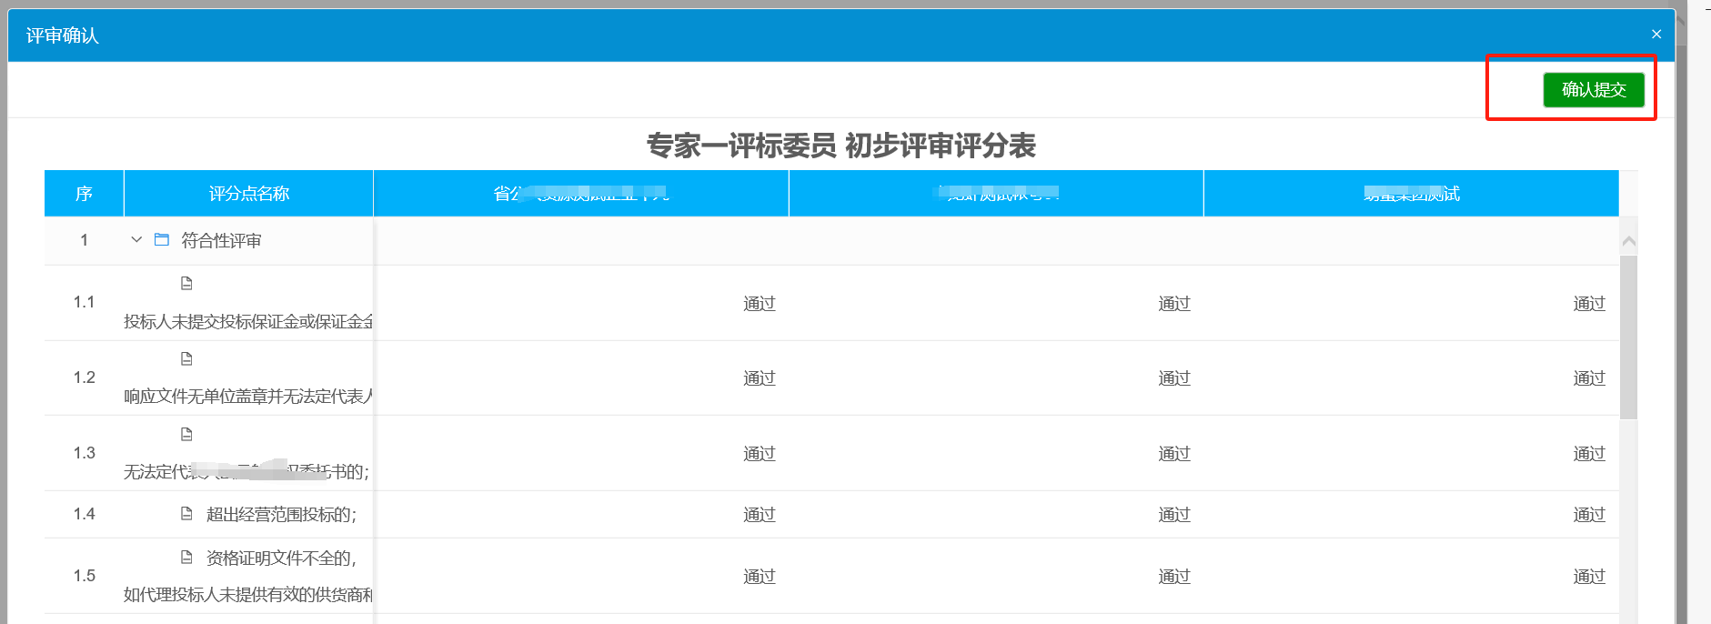
注：
- 切换供应商确保所有供应商评审完成后点击【确认提交】；
- 左下角查看投标文件，点击.pdf的目录。
2、所有专家完成初步评审后，组长点击【初步评审汇总】进入评标委员初步评审汇总表，确保各评委评审状态“已确认”后。如下图：
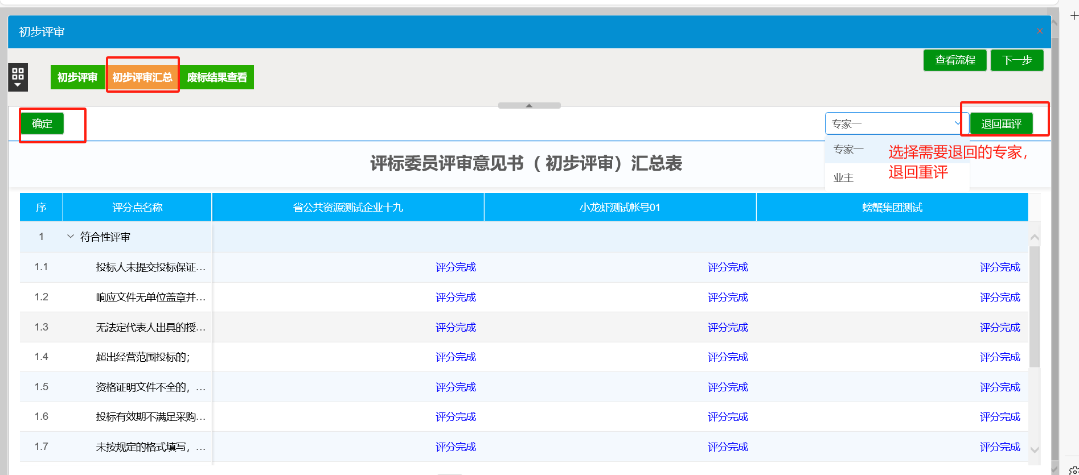
注：
（1）【初步评审汇总】由组长点击确定进行汇总。以下各流程的汇总表都是组长页面环节，需组长操作完成后才能进入下一环节；
（2）对已提交初步评审后发现问题的评委，组长选择对应评委后点击退回重评。

3.2.2符合性评审
1、上一环节汇总表确定后，在【符合性评审】所有供应商评审完成后点击【确认提交】进入评审确认汇总页面，确认评审评分表内容合适，点击【确认提交】，如下图：

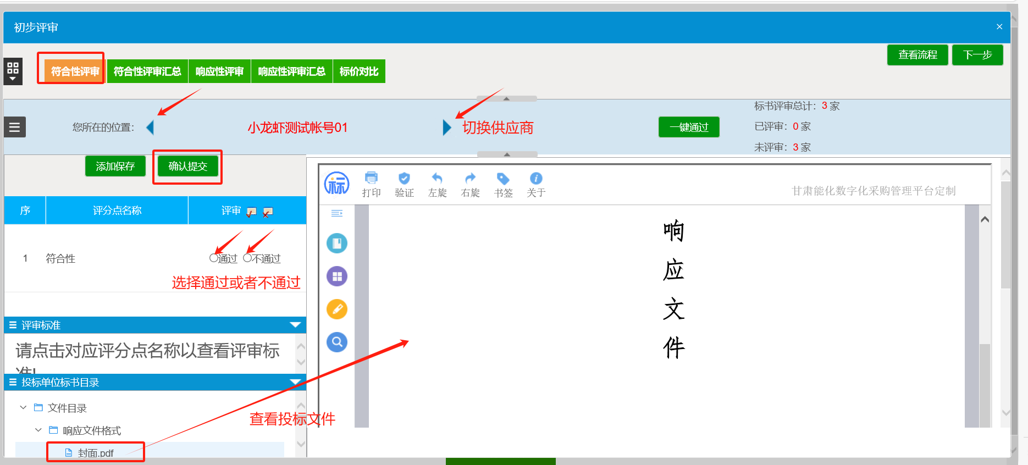
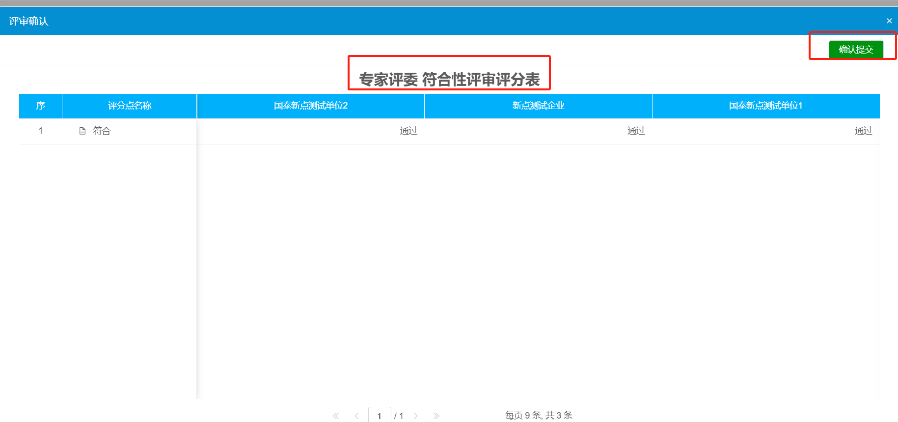
2、组长点击【符合性评审汇总】进入评标委员符合性评审汇总表，确保各评委评审状态“已确认”后，点击【确定】。如下图：
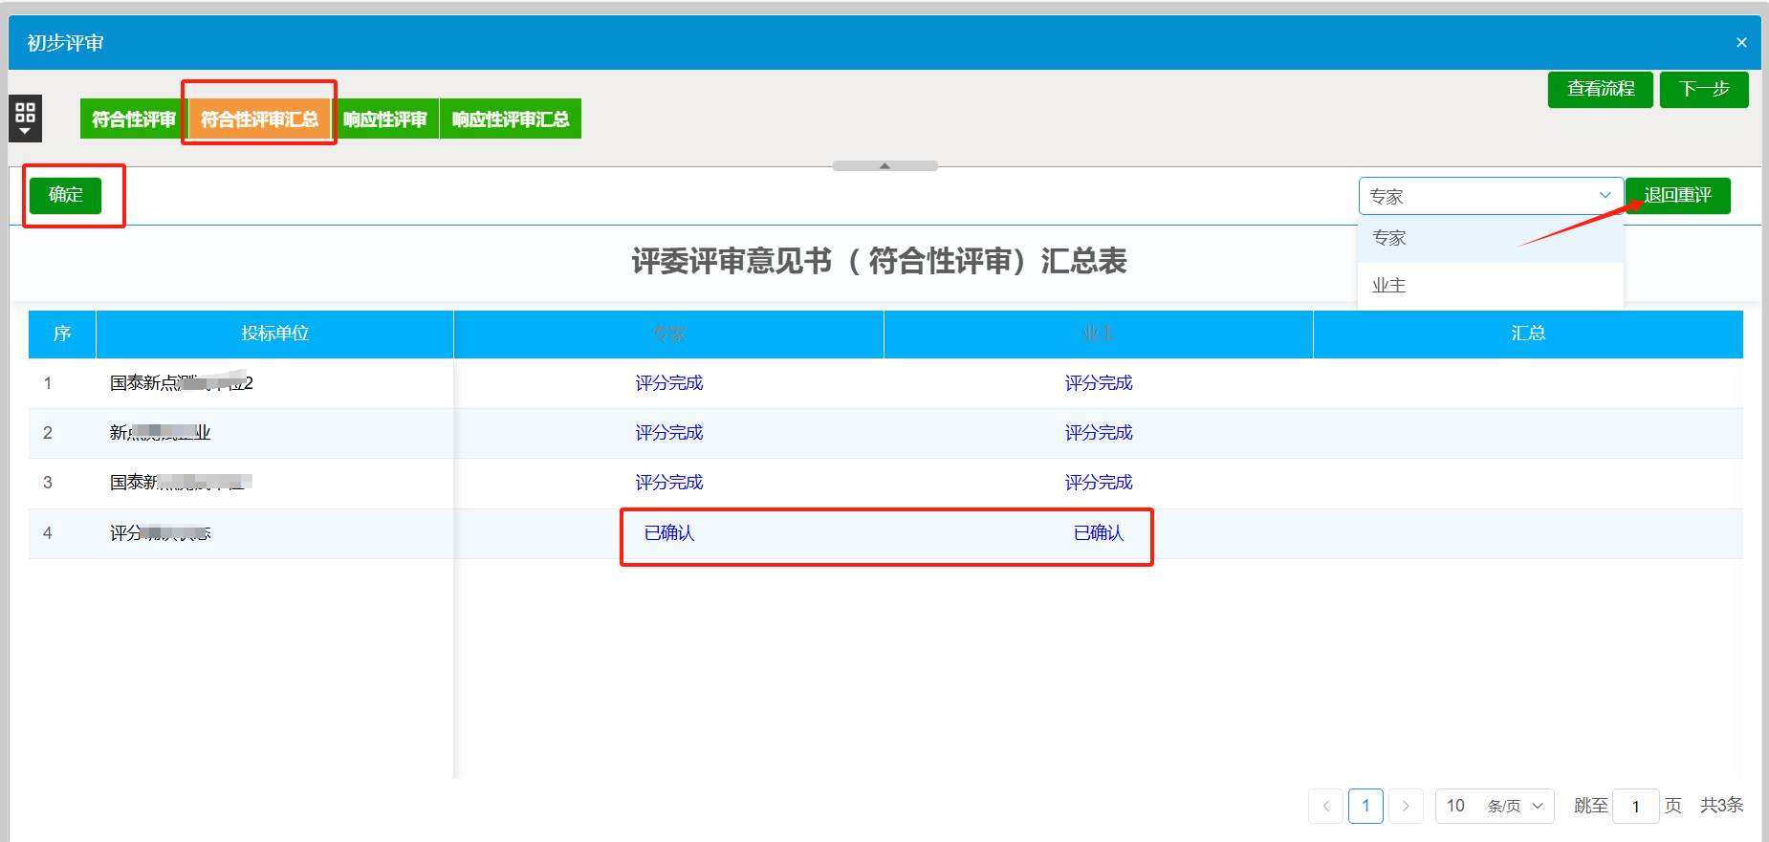
注：
（1）对已提交符合性评审后发现问题的评委，组长选择对应评委后点击退回重评。

3.2.3响应性评审
1、上一环节汇总表确认后，在【响应性评审】所有供应商评审完成后点击【确认提交】进入评审确认汇总页面，确认评审评分表内容合适，点击【确认提交】，如下图：
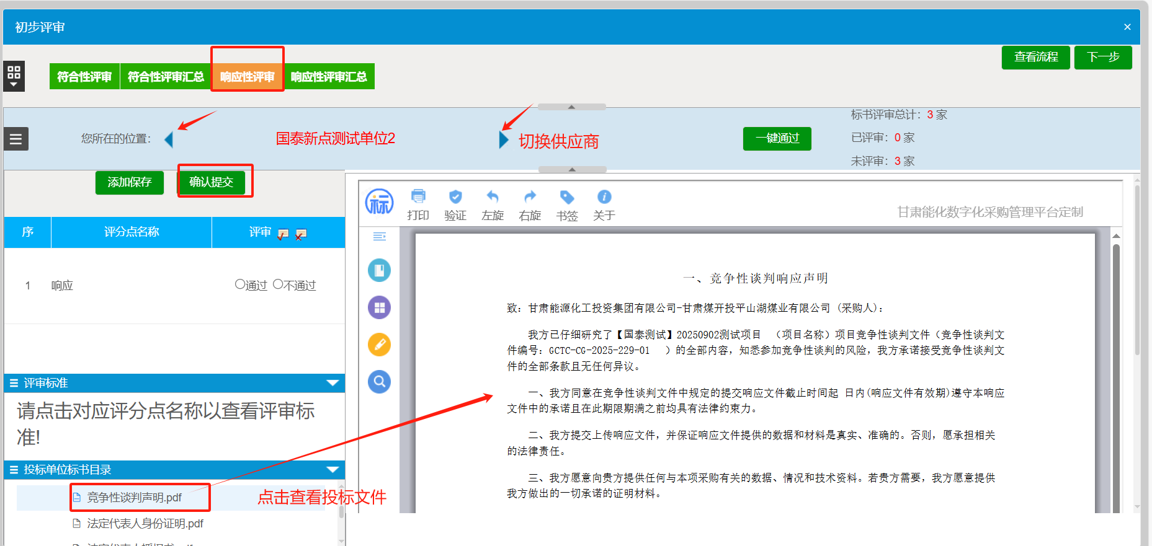
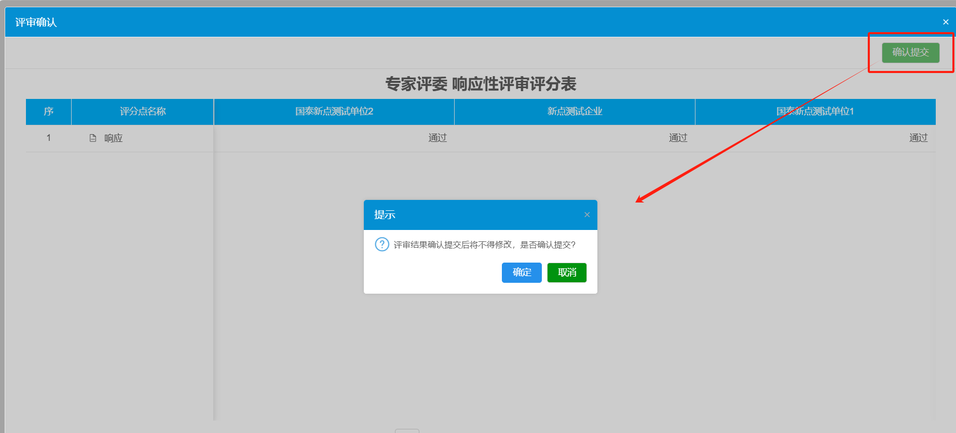
2、组长点击【响应性评审汇总】进入评标委员响应性评审汇总表，确保各评委评审状态“已确认”后，点击【确定】。如下图：
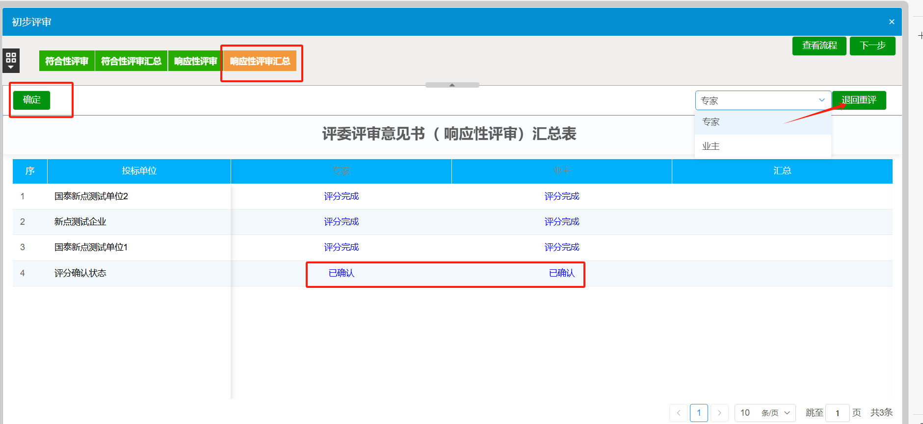
注：对已提交符合性评审后发现问题的评委，组长选择对应评委后点击退回重评。

3.2.4废标结果查看
1、初步评审汇总完成后点击【废标结果查看】，若有需要废标的单位，组长点击需要废标的单位，选择否决投标节点并填写否决投标原因。如果没有，进入【下一步】即可。
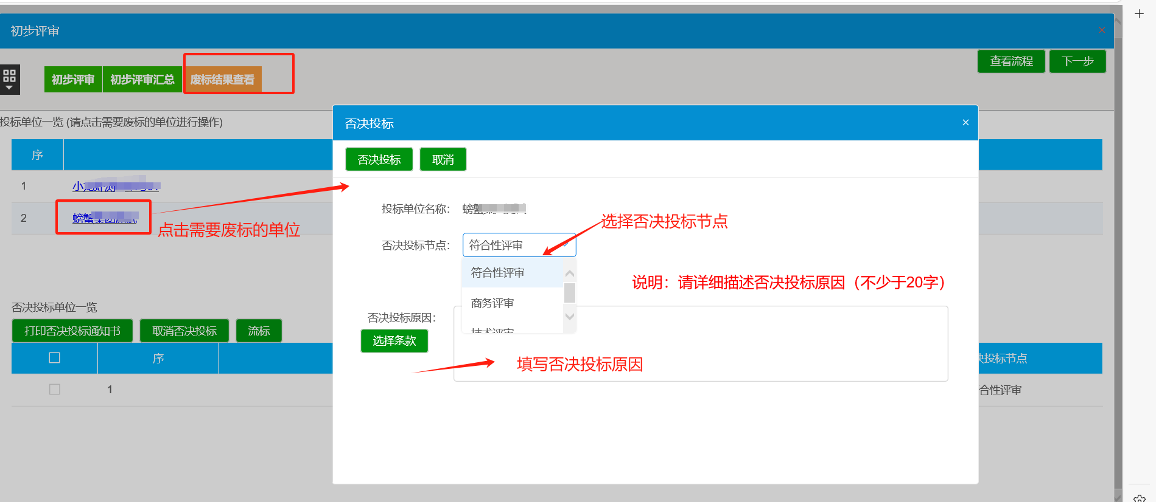
注：
废标评审由评委组长账号操作，评标小组成员无需操作。组长确认汇总后，所有评委不能再对废标条款评审结果进行任何修改，仅查看废标详情，如下图：
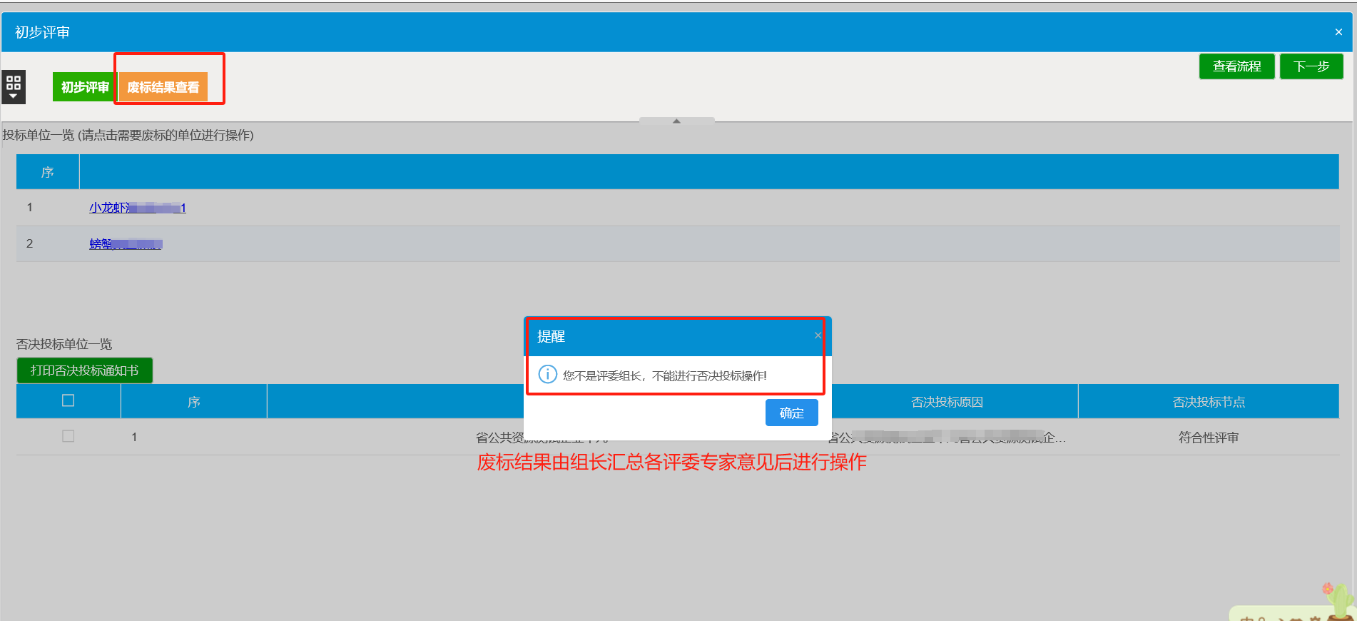
2、对某家供应商操作了废标后，想取消的，需勾选该废标单位并点击【取消废标】即可将该单位的废标取消，正常进入下面环节的评审。如下图：
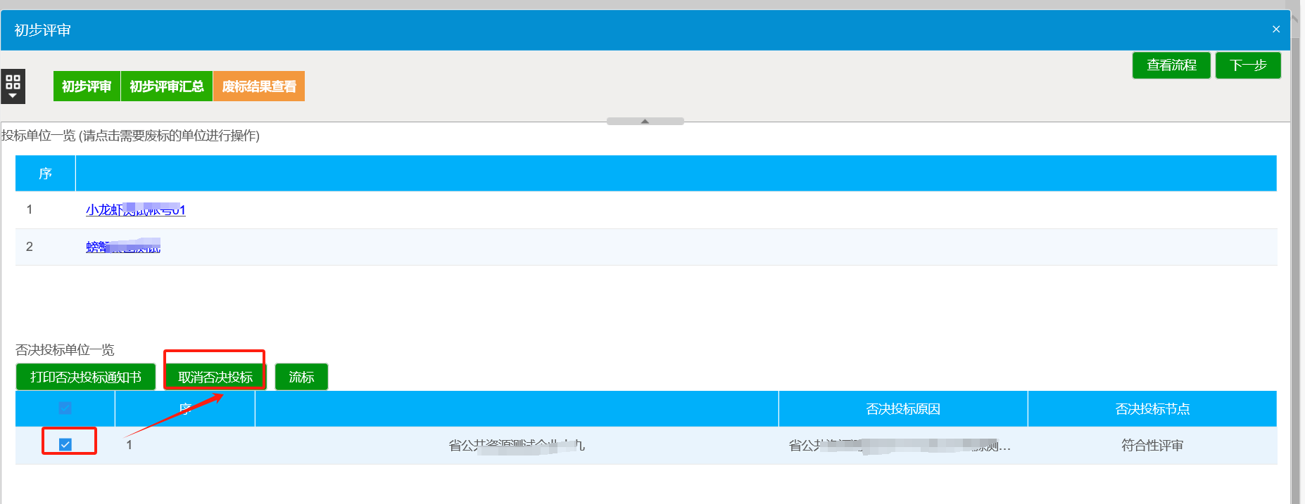
3、在初步评审流程结束后，若需要废标，组长点击【废标结果】的【流标】填写【流标理由】，填写完成后点击【确认】，如下图：

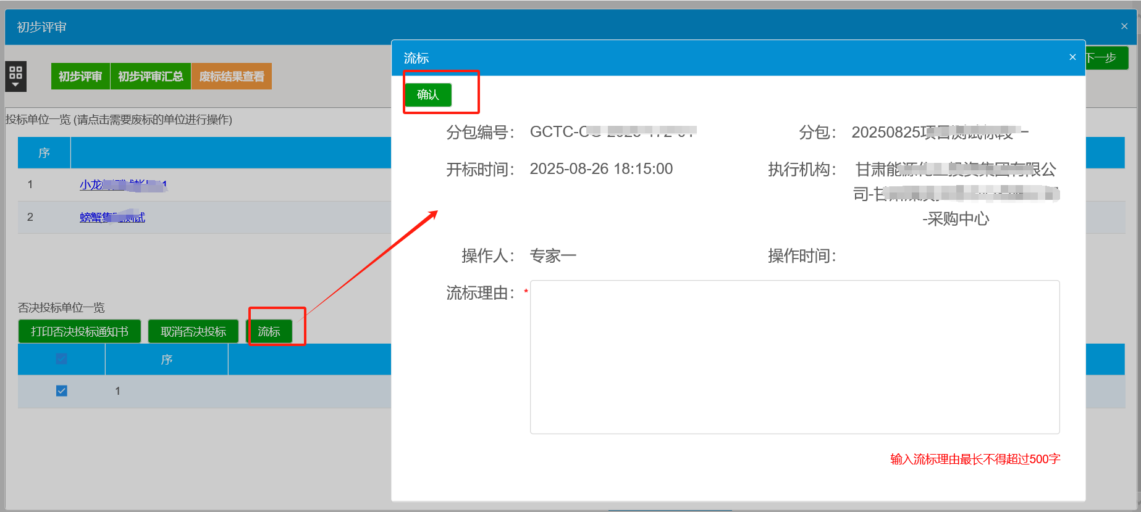
注：流标理由填写内容由评审委员会确认。
4、废标后，组长点击【挑选签章报告】进入挑选页面，根据需求挑选完成后点击【保存】。
所有评委关闭当前页面，进入评标流程的【评标报告】，进行签章。
5、点击【评委签章】确认报告内容合适后【确认提交】，如下图：

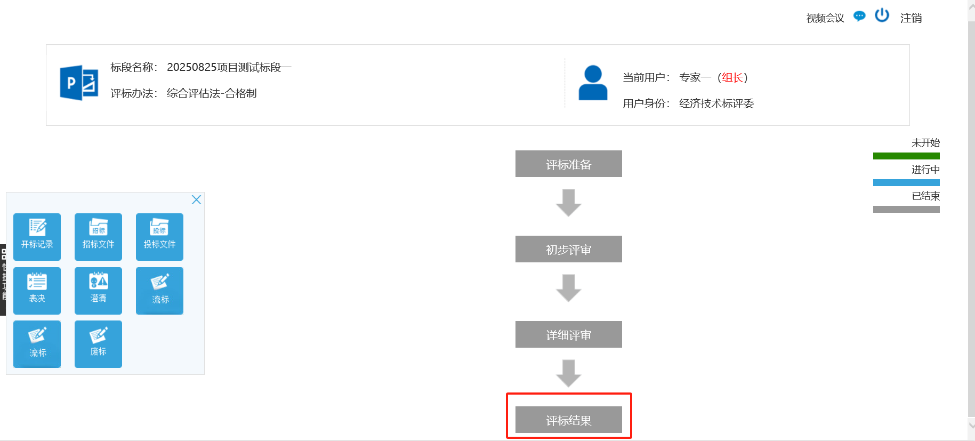
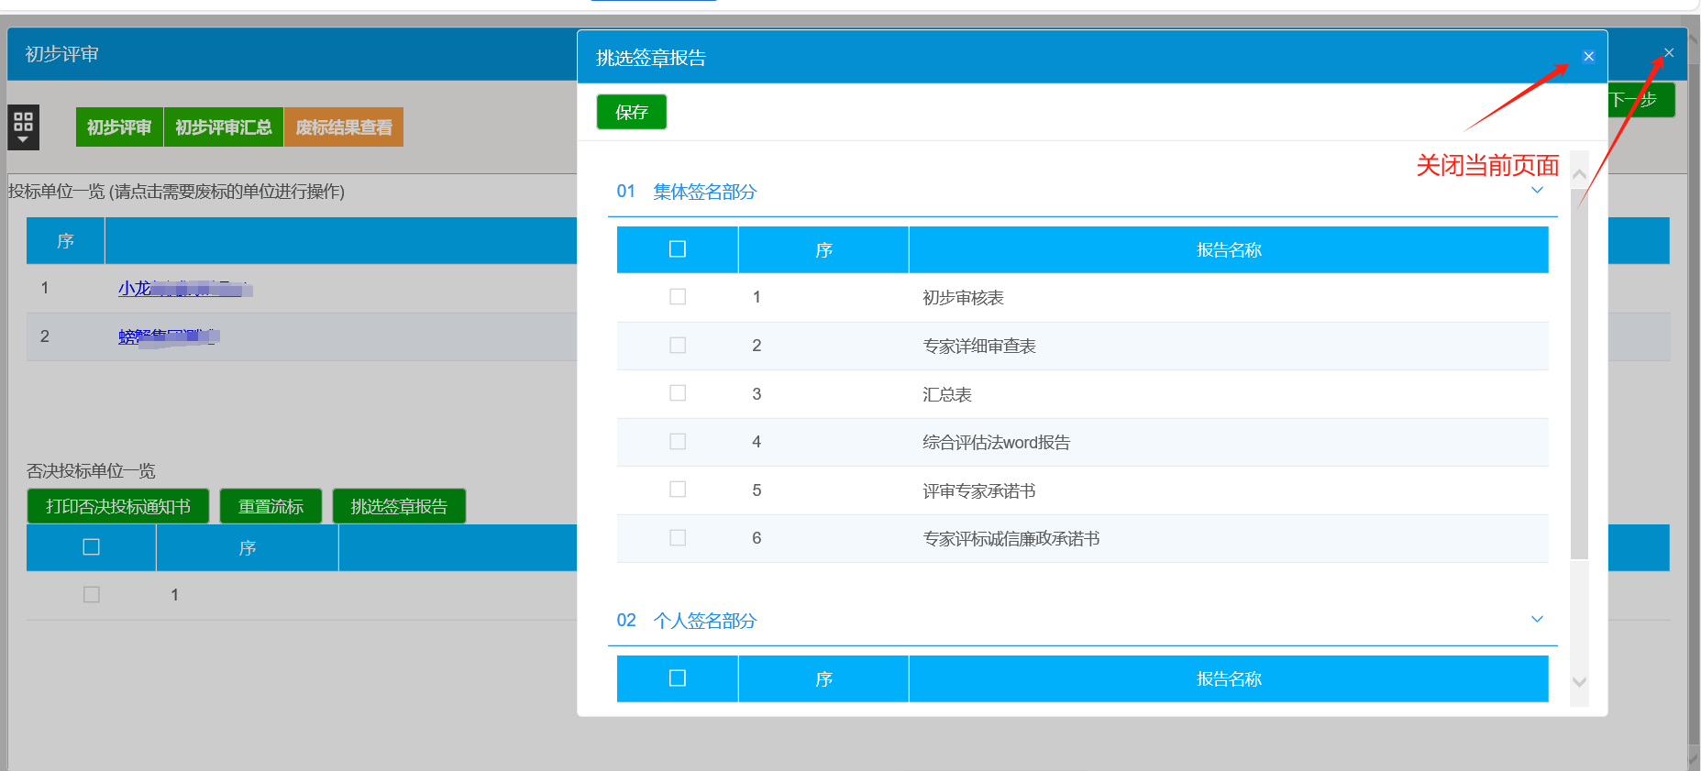

3.3详细评审
前提条件：组长确认完成初步评审汇总表且项目未废标。
操作步骤：
点击【下一步】进入【详细评审】，如下图：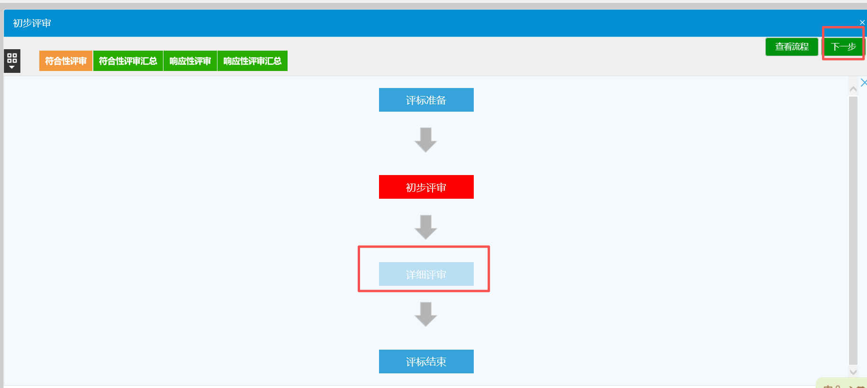

3.3.1商务评审
1、点击进入【商务评审】，所有供应商评审完成后点击【确认提交】进入商务评审评分表页面，确认评分表内容合适后点击【确认提交】，如下图：
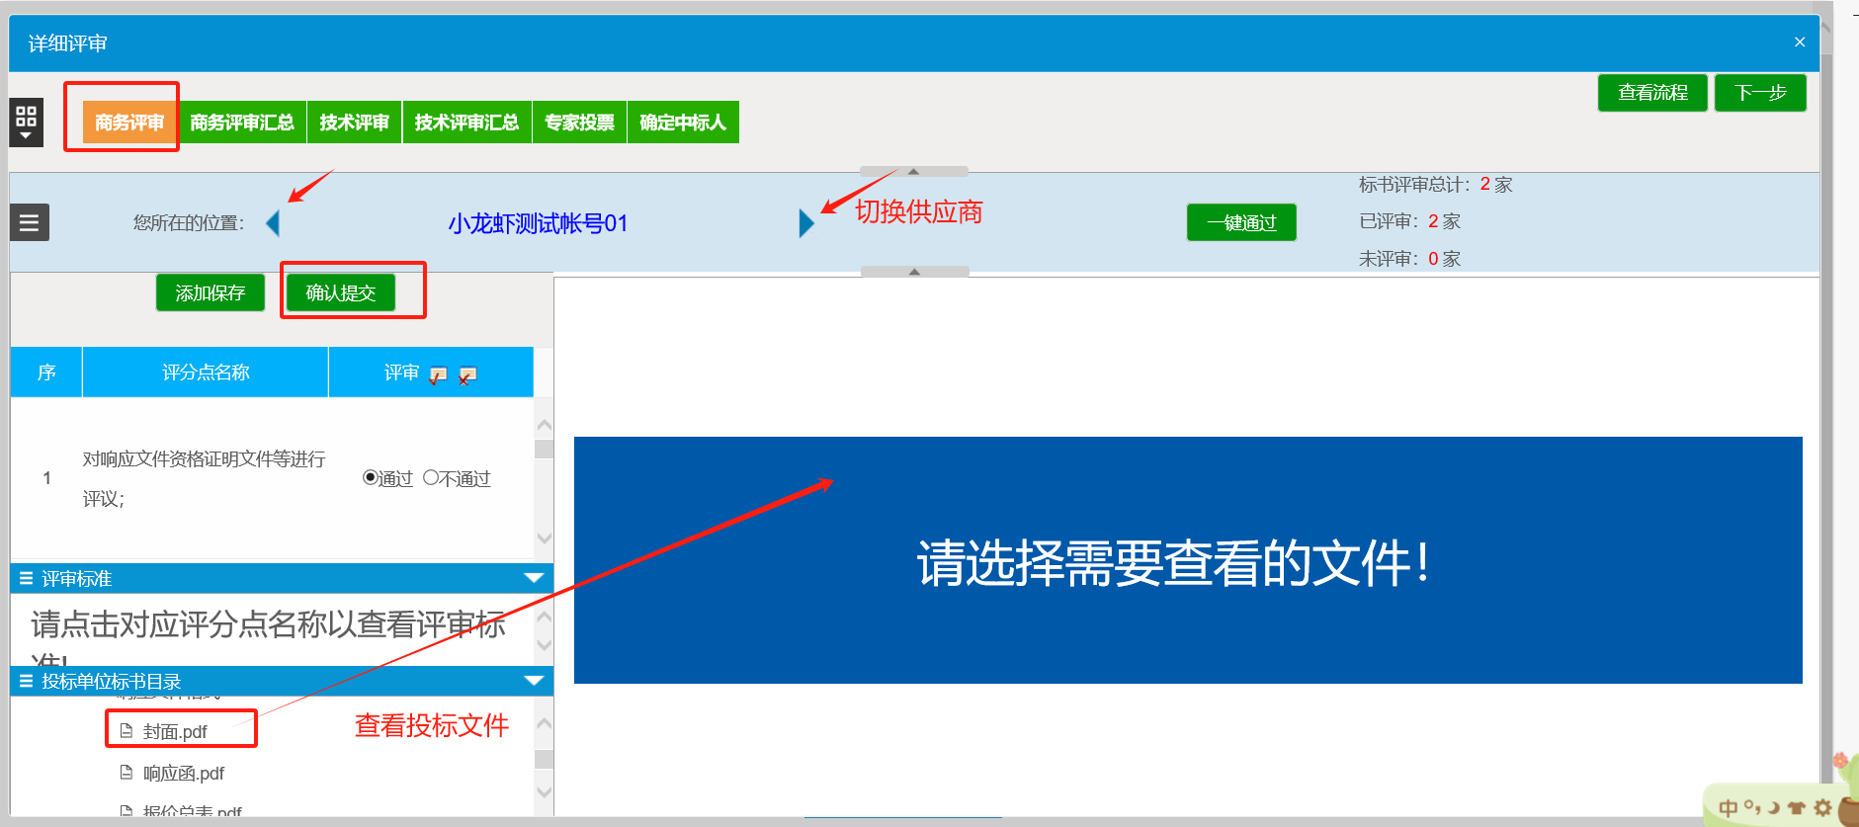
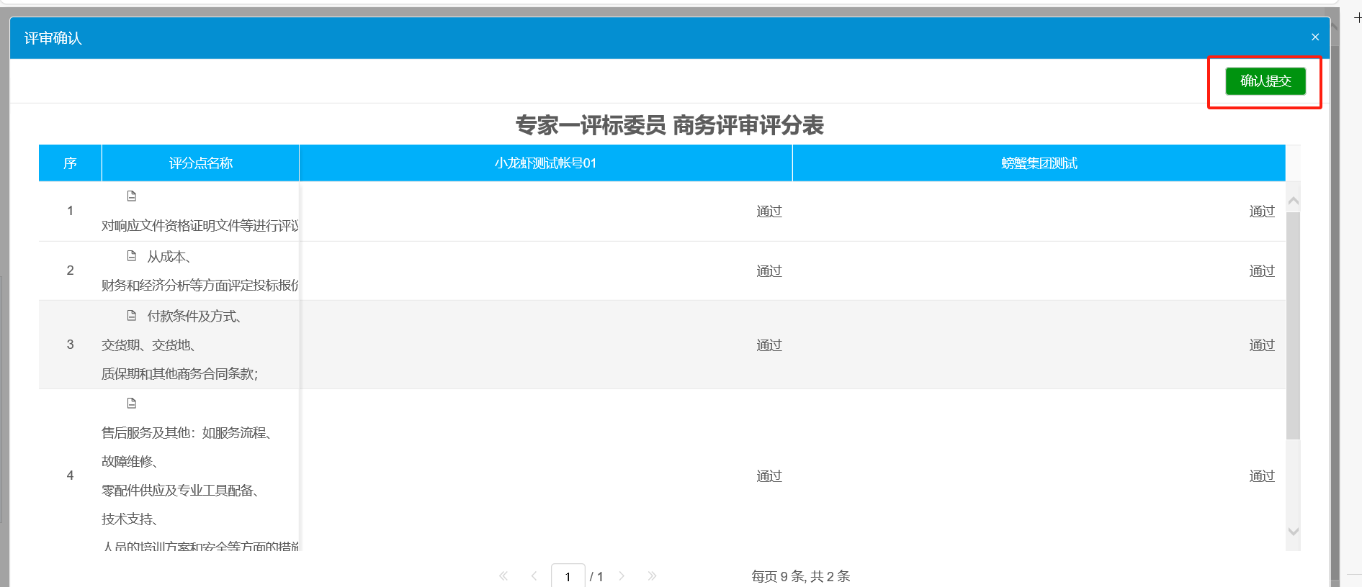
2、所有专家商务评审评分表确认提交后，组长点击【商务评审汇总】进入商务评审汇总表，确保各评委评审状态“已确认”后，点击【确定】。如下图：
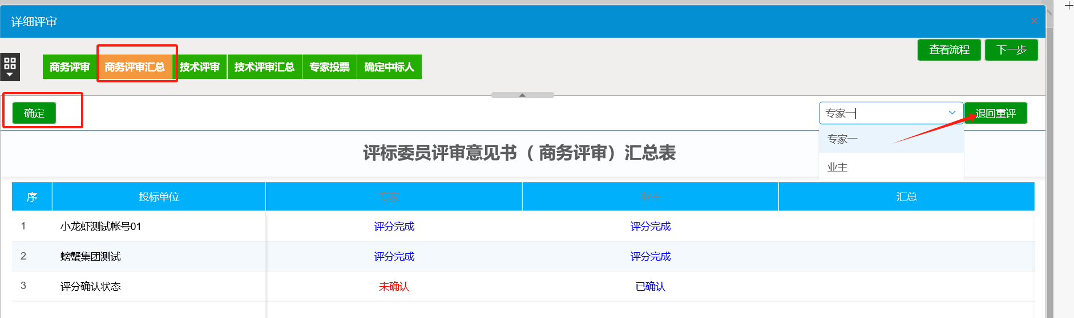
注：对已提交商务评审评分表发现问题的评委，组长选择对应评委后点击退回重评。

3.3.2技术评审
3、上一环节汇总表确认后，点击【技术评审】所有单位评审完成后点击【确认提交】进入技术评审评分表页面，确认评分表内容合适后点击【确认提交】，如下图：
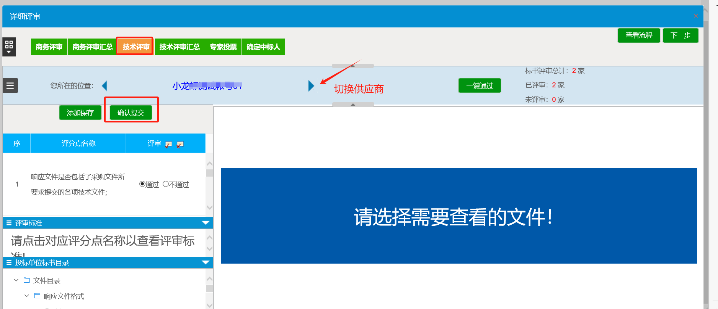
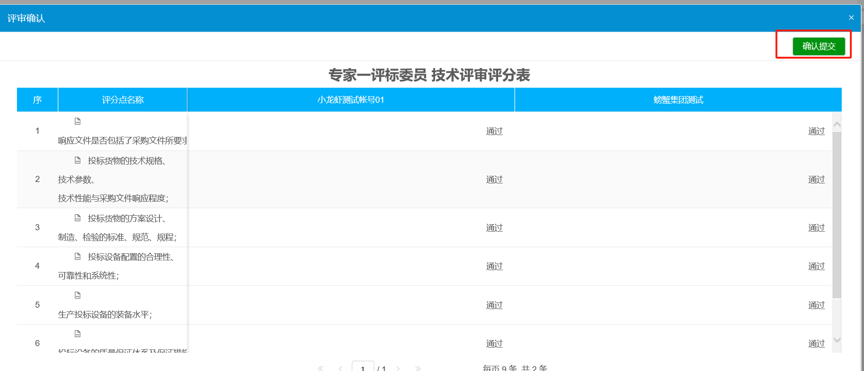
4、所有专家商务评审评分表确认提交后，组长点击【技术评审汇总】进入技术评审汇总表，确保各评委评审状态“已确认”后，点击【确定】如下图：
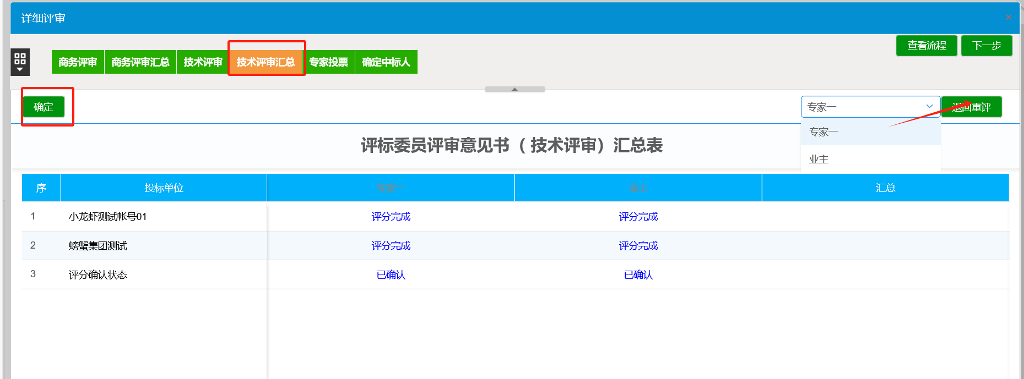
注：对已提交技术评审评分表发现问题的评委，组长选择对应评委后点击退回重评。

3.3.3视频磋商
前提条件：竞争性磋商或者竞争性谈判项目，需要进行视频磋商。
操作步骤：
1、点击首页的【视频会议】进入磋商视频界面，如下图：
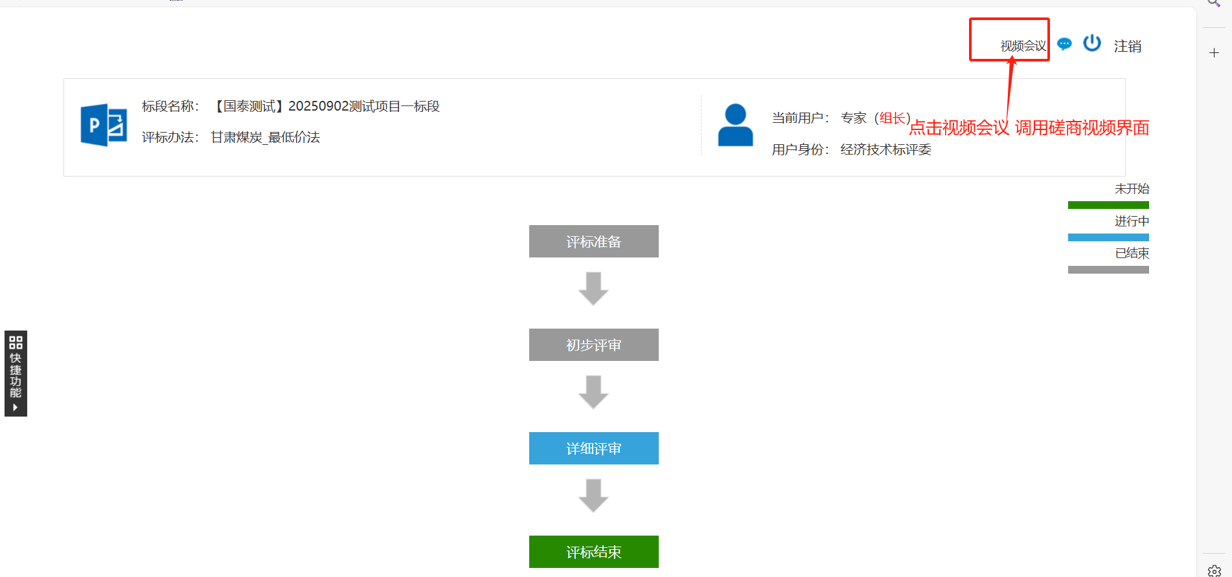
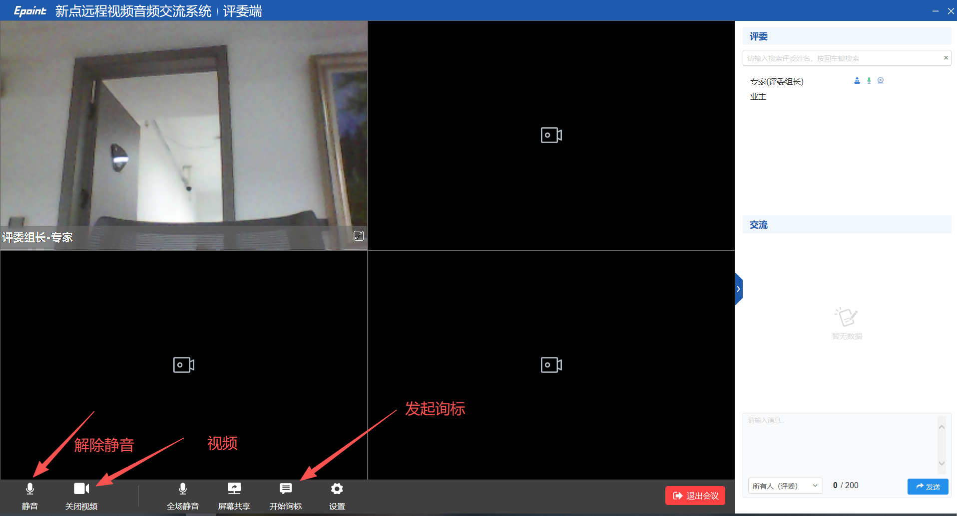
2、点击【开始询标】对供应商发起询标，如下图：

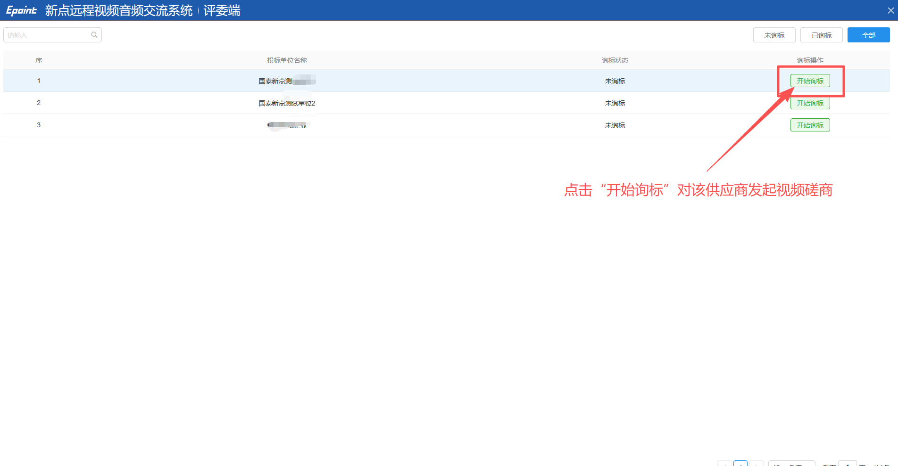
3、发起询标后，点击【结束询标】即可对该供应商结束询标。再次点击【开始询标】可进行下一次询标。如下图：
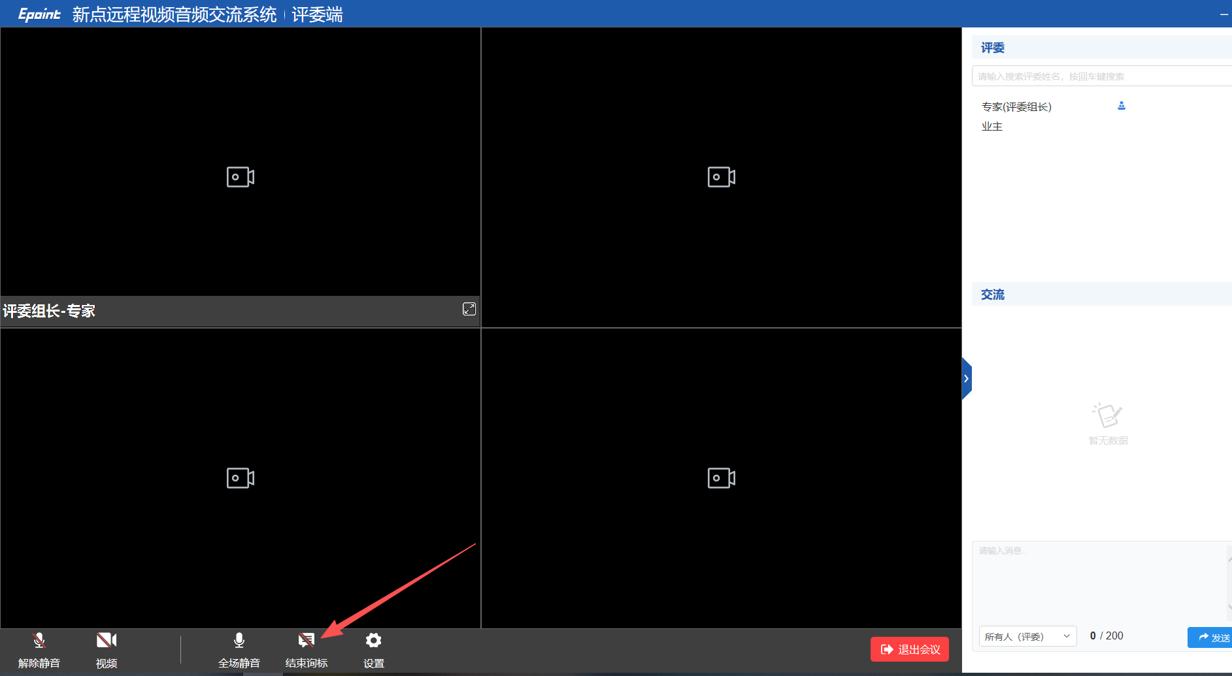
注：
- 所有评委老师都可以点击【视频会议】进入磋商视频界面；
- 只有组长磋商视频界面有权限对供应商发起磋商邀请。
- 视频磋商时，评委可以看到供应商，供应商无法查看评委且声音经过处理。

3.3.4多轮报价
前提条件：竞争性磋商或者竞争性谈判项目、初步评审流程已完成且竞磋结束。
操作步骤：
1、组长点击【多轮报价】设置报价截止时间后，点击【开始下一轮报价】开启报价。如下图：
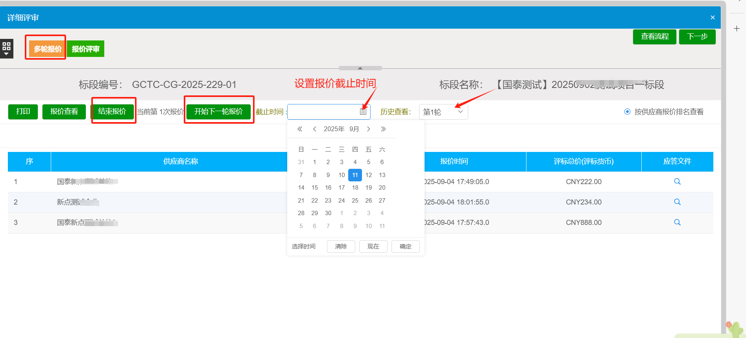
注：多轮报价的设置由组长账号操作。
2、组长在报价时间截止后点击【结束报价】，通过【报价查看】查看历史报价，如下图：
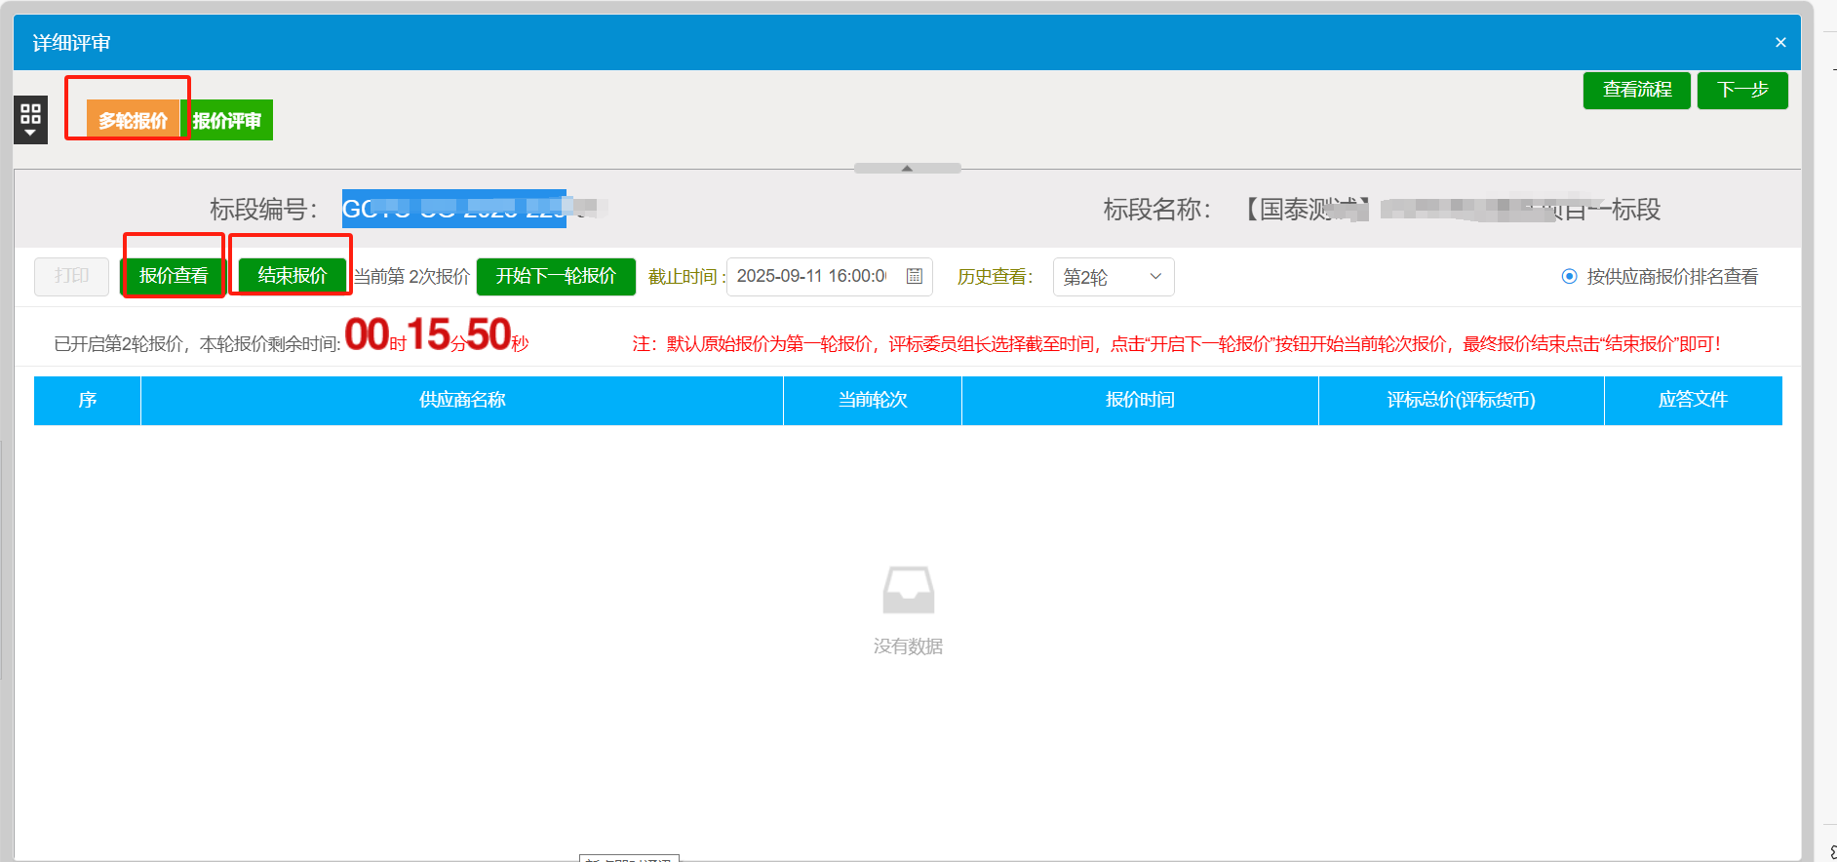

3.3.5报价评审
点击【报价评审】查看最终报价，如下图：
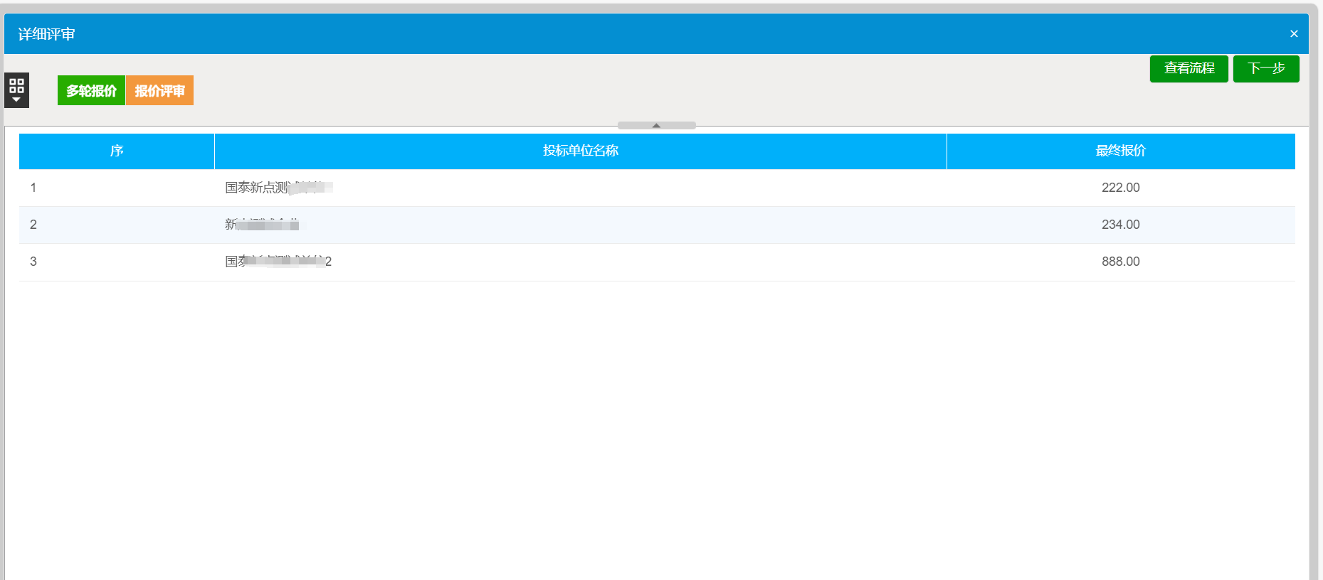

3.4评标结束
详细评审所有流程完成后点击【评标结束】，进入评标结束环节。
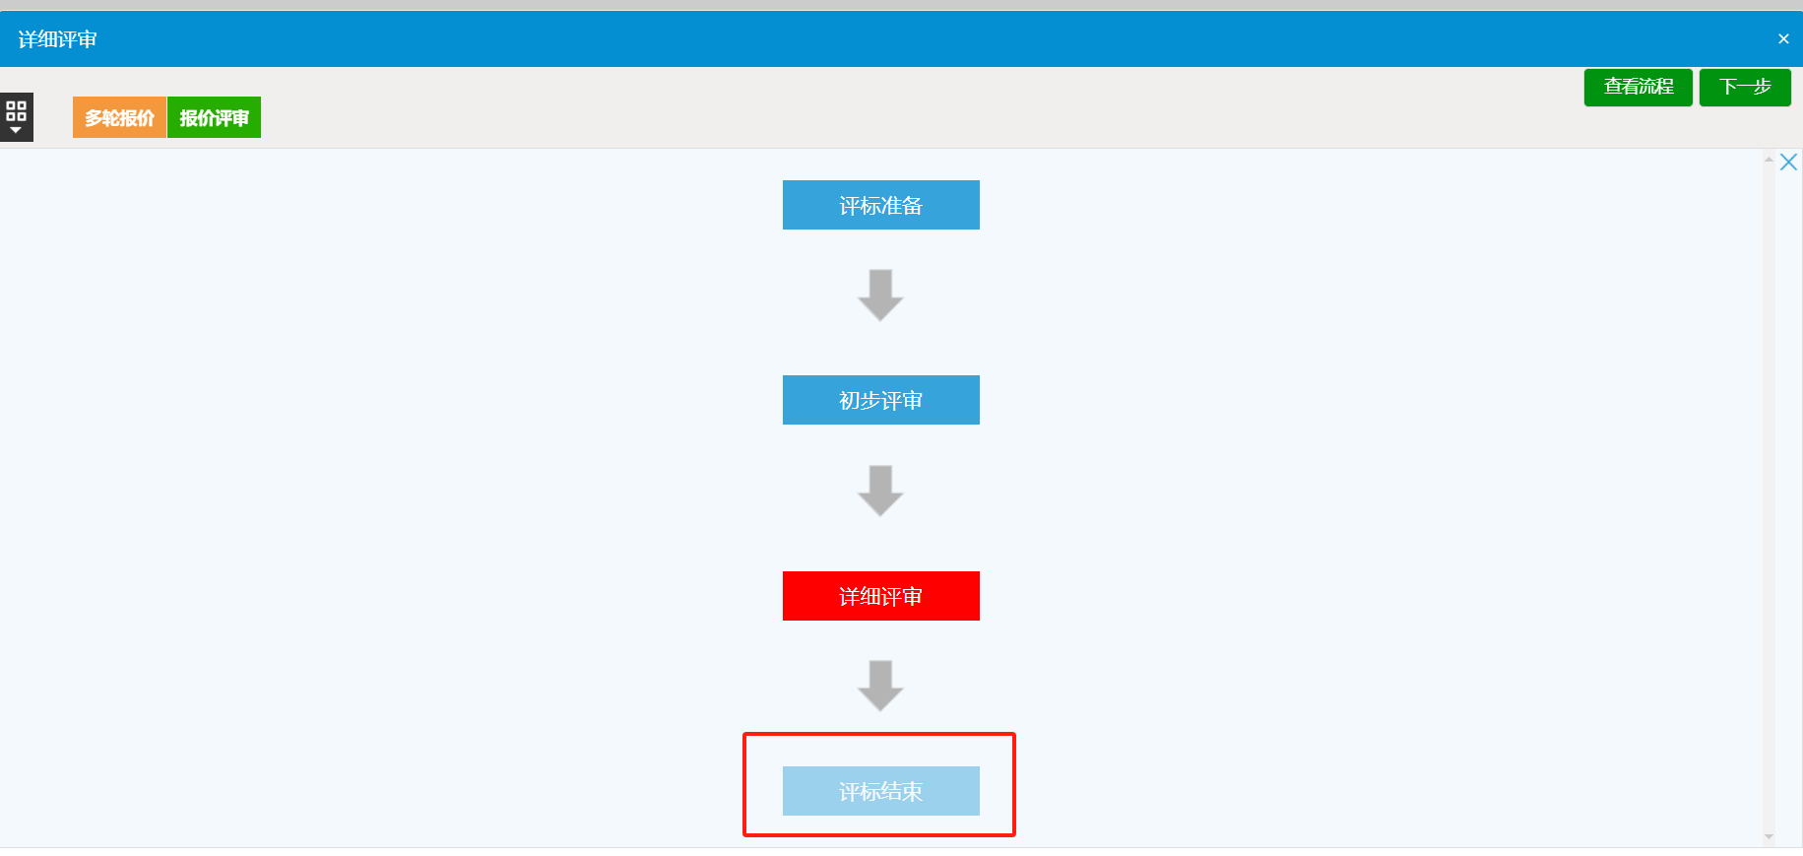

3.4.1最终排序
前提条件：前面流程正常评审完成。
操作步骤：
1、点击【最终排序】查看供应商排序。
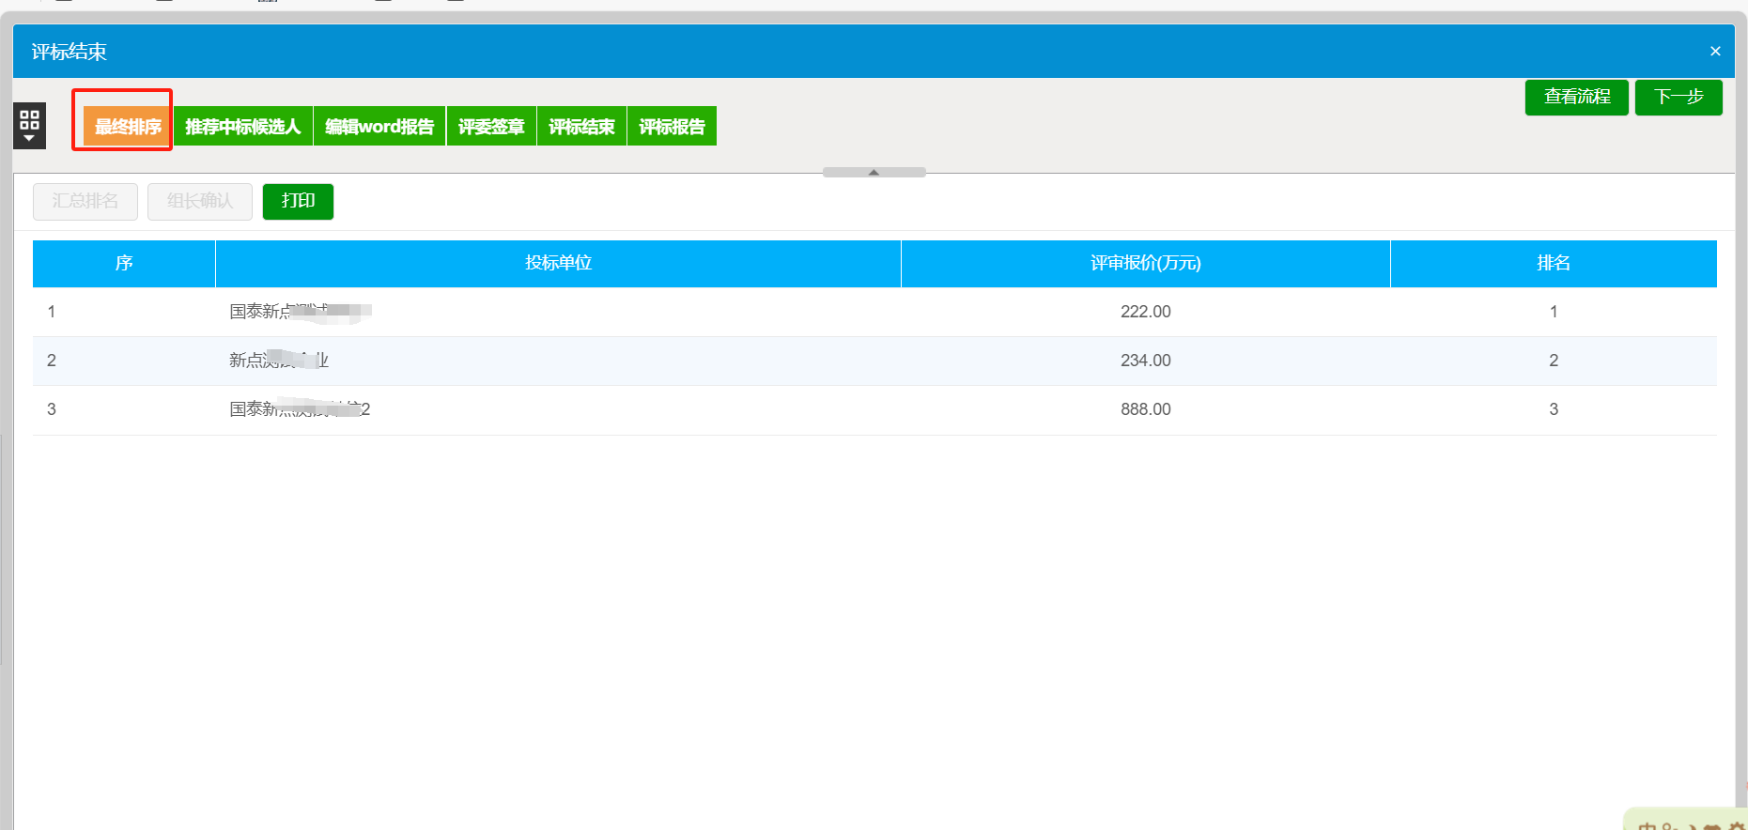

3.4.2推荐中标候选人
1、组长点击【推荐中标候选人】进入推荐中标候选人页面，推荐中标候选人时请先确认招标文件是否授权评标委员会推荐中标人！若无，不需要此步操作，如下图：
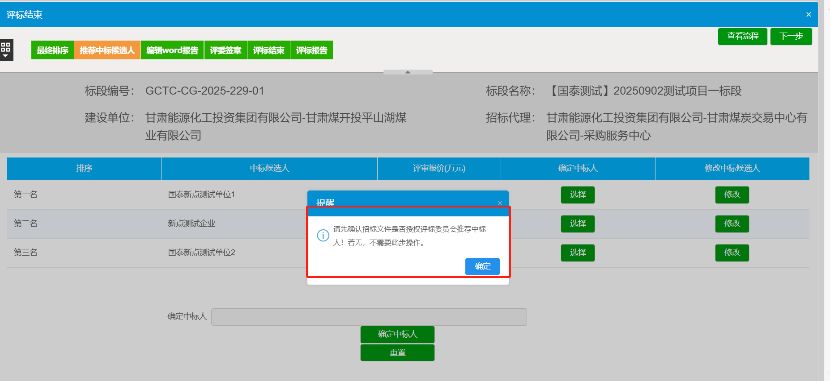
2、若需要推荐，点击相应供应商的【选择】，完成后点击【确定中标人】。需要修改，先点击相应供应商的【修改】或者点击【重置】，进行重新选择确认，如下图：
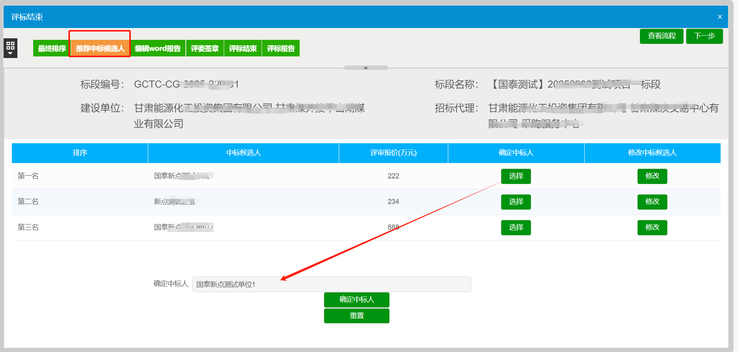

3.4.3编辑word报告
1、组长点击【编辑word报告】进入评标报告页面，根据需求查看、编辑报告完成后【确认提交】，提示“提交成功”后关闭页面，如下图：
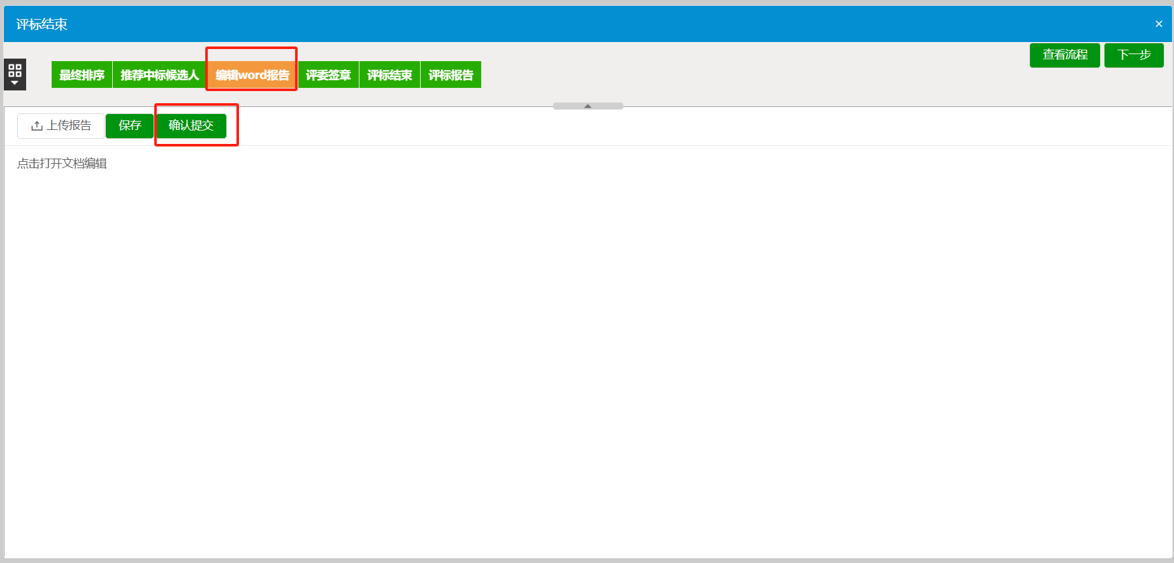
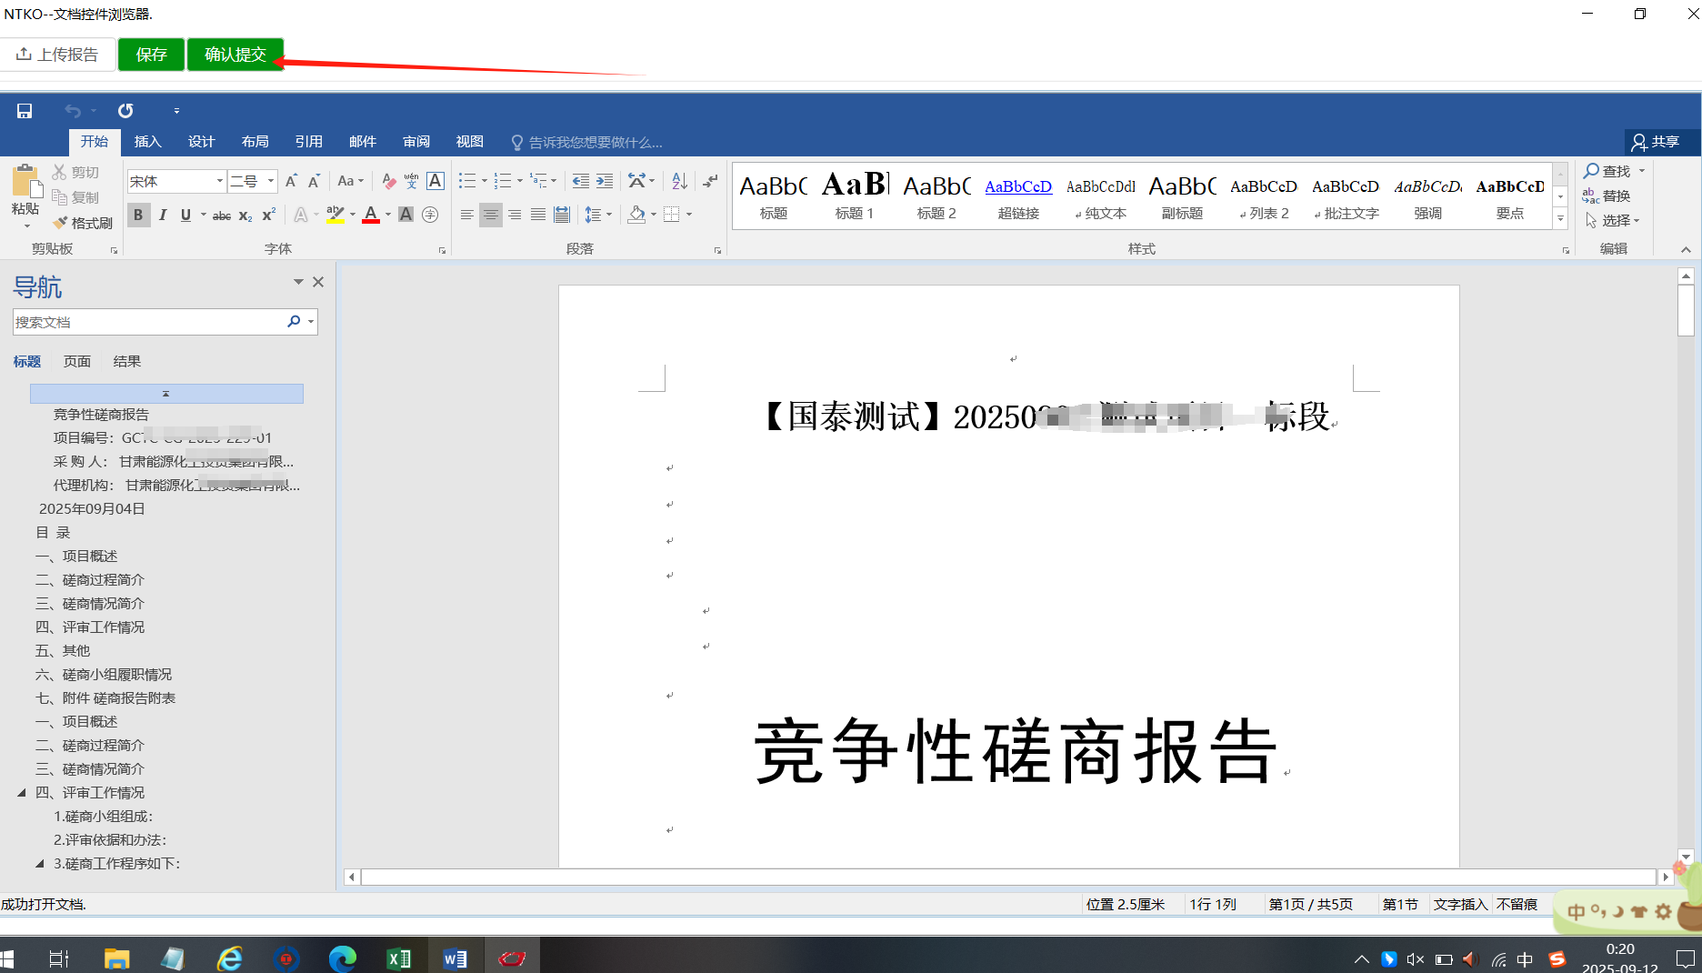
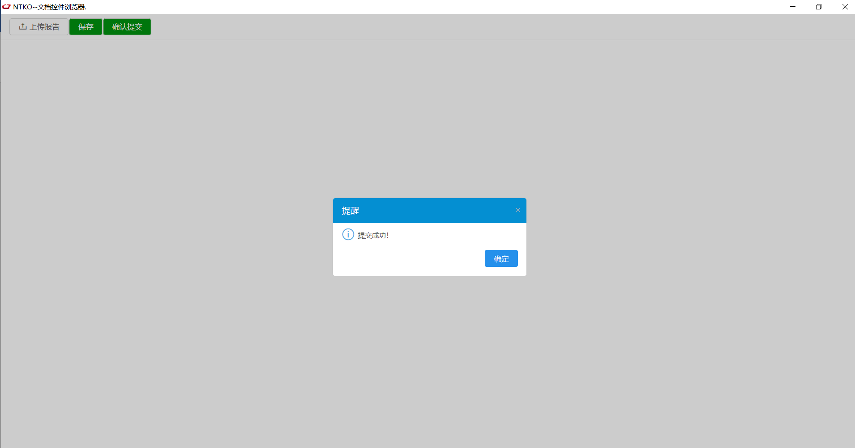
2、提交后若需要修改报告，点击【重置报告】，如下图：
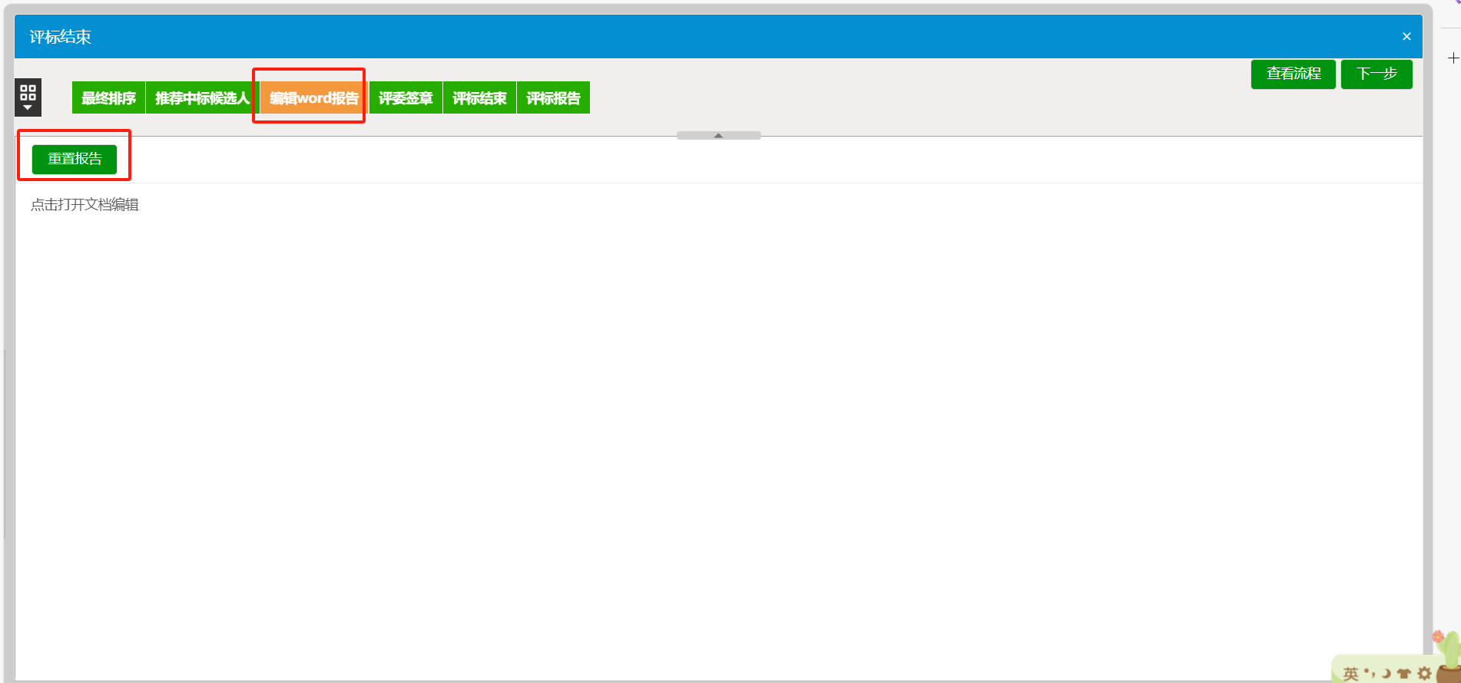

3.4.4评委签章
1、评委根据需要勾选需要签章的内容后点击【批量签章】进行签章。
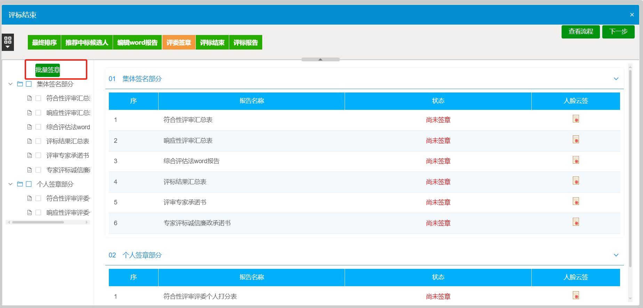

3.4.5评标结束
1、组长确认所有评委签章完成后点击【评标结束】进入评标结束页面，如下图：
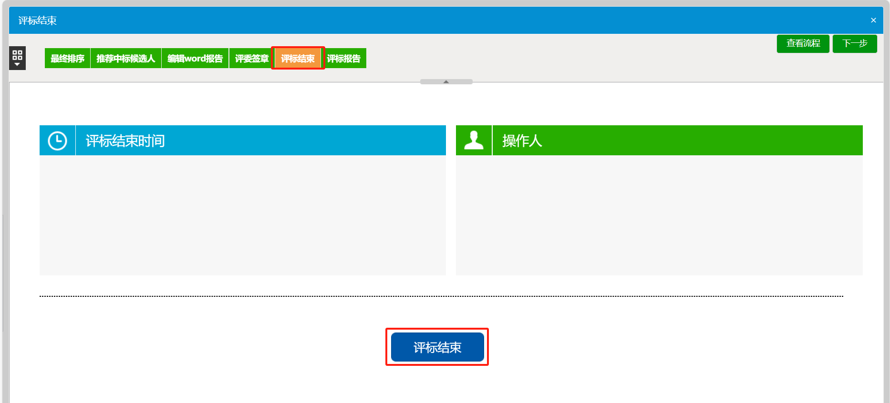

3.4.6评标报告
评标结束后点击【评标报告】即可查看该标段的评标报告。
